PROJEKTS
(Ministru kabineta _________
rīkojums Nr. _____)

HIV infekcijas, seksuālās transmisijas infekciju, tuberkulozes, B un C hepatīta izplatības ierobežošanas rīcības plāns 2023. - 2027.gadam

ZIŅOJUMĀ
LIETOTO TERMINU UN SAĪSINĀJUMU SARAKSTS

AGIHAS | – | biedrība “Atbalsta grupa inficētajiem ar HIV un AIDS slimniekiem”
AIDS | – | iegūtais imūndeficīta sindroms
ANO | – | Apvienoto Nāciju Organizācija
Anti-HCV | – | imūnglobulīna antivielas pret C hepatīta vīrusu
ART | – | HIV infekcijas antiretrovirālā terapija (ART)
ĀIe | – | ārstniecības iestādes
ĀPA | – | ārstu profesionālās asociācijas
BHA | – | biedrība “Baltijas HIV asociācija”
CD4 šūnas | – | T limfocīti
DIA+LOGS | – | biedrība “DIA+LOGS”
ECDC | – | Eiropas Slimību profilakses un kontroles centrs (European Centre for Disease Prevention and Control)
EMCDDA | – | Eiropas narkotiku un narkomānijas uzraudzības centrs (European Monitoring Centre for Drugs and Drug Addiction)
ES/EEZ | – | Eiropas Savienība/Eiropas Ekonomiskā zona
GINASOC | – | Latvijas ginekologu un dzemdību speciālistu asociācija
ĢĀ | – | ģimenes ārsti
HBV | – | B hepatīta vīruss
HBsAg | – | B hepatīta vīrusa virsmas antigēns
HCV | – | C hepatīta vīruss
HIV | – | cilvēka imūndeficīta vīruss
HPP | – | HIV profilakses punkts
IeM | – | Iekšlietu ministrija
IeVP | – | Ieslodzījuma vietu pārvalde
INL | – | injicējamo narkotiku lietotāji
IVP | – | Imunizācijas valsts padome
ĪAV | – | Īslaicīgās aizturēšanas vietas
KZS | – | Kompensējamo zāļu saraksts
LĀB | – | Latvijas Ārstu biedrība
LGDzSA | – | Latvijas Ginekologu un dzemdību speciālistu asociācija
LĢĀA | – | Latvijas Ģimenes ārstu asociācija
LIC | – | Latvijas Infektoloģijas centrs
LIHA | – | Latvijas Infektologu un hepatologu asociācija
LIHHASA | – | Latvijas Infektologu, hepatologu un HIV/AIDS speciālistu asociācija
LM  LTBI | –  – | Labklājības ministrija  Latenta tuberkulozes infekcija
LU | – | Latvijas Universitāte
MK | – | Ministru kabinets
MSM | – | vīrieši, kuriem ir dzimumsakari ar vīriešiem (men who have sex with men)
NĀIe | – | ārstniecības iestāde, kas sniedz narkoloģiskās ārstēšanas pakalpojumus
NVD | – | Nacionālais veselības dienests
NVO | – | sabiedriskās (nevalstiskās) organizācijas
PrEP | – | pirmsekspozīcijas profilakse
PEP  plāns | –  – | pēcekspozīcijas profilakse  HIV infekcijas, seksuālās transmisijas infekciju, B un C hepatīta izplatības ierobežošanas rīcības plāna 2023.-2020. gadam
PSKUS | – | VSIA “Paula Stradiņa klīniskā universitātes slimnīca”
PVO | – | Pasaules Veselības organizācija
PZ | – | biedrība “Papardes zieds”
RAKUS | – | SIA “Rīgas Austrumu klīniskā universitātes slimnīca”
RDzN | – | SIA “Rīgas Dzemdību nams”
RNS | – | ribonukleīnskābe
RPNC | – | VSIA “Rīgas Psihiatrijas un narkoloģijas centrs”
RSU | – | Rīgas Stradiņa universitāte
SPKC | – | Slimību profilakses un kontroles centrs
STI | – | seksuālās transmisijas infekcijas
TM | – | Tieslietu ministrija
TB | – | Tuberkuloze
TPSC | – | Tuberkulozes un plaušu slimību centrs
UNAIDS | – | Apvienoto Nāciju Organizācijas kopējā HIV/AIDS apkarošanas programma (Joint United Nations Programme on HIV/AIDS)
VHB | – | vīrushepatīts B
VHC | – | vīrushepatīts C
VI | – | Veselības inspekcija
VM | – | Veselības ministrija
ZIKS | – | Zāļu iegādes kompensācijas sistēma

SATURS

I. Kopsavilkums …………………………………………………………………. | 5. lpp.
II. Situācijas raksturojums …………………………..…………………………. | 9. lpp.
1. HIV / AIDS ………………………………..…………….…………………….. | 9. lpp.
1.1. HIV testēšana ……………………………………………………………… | 11. lpp.
1.2. HIV gadījumu transmisijas ceļi…………………………………………….. | 13. lpp.
1.3. HIV izplatība ieslodzījumu vietās ……………………………………….… | 14. lpp.
1.4. Jaunatklātie HIV infekcijas gadījumi dzimuma un vecuma grupā …….….. | 16. lpp.
1.5. HIV ārstēšana un pirmsekspozīcijas profilakse …….……………………… | 18. lpp.
1.6. HIV profilakses punkti un mobilās vienības …..…………………………... | 19. lpp.
2. Seksuāli transmisīvās infekcijas ……………………………………………….. | 22. lpp.
3. HBV un HCV hepatīts..……………………………….…………………….….. | 24. lpp.
4. Tuberkuloze…………..……………………………….…………………….….. | 29. lpp.
III. Mērķi un veicamie uzdevumi …………………………………………..…... | 31. lpp.
IV. Ietekmes novērtējums uz valsts un pašvaldības budžetu ……………..…... | 43. lpp.

I. KOPSAVILKUMS

Sabiedrības veselības pamatnostādņu 2021.-2027.gadam (turpmāk- Sabiedrības veselības pamatnostādnes) mērķis ir uzlabot Latvijas iedzīvotāju veselību, pagarinot labā veselībā nodzīvoto mūžu, novēršot priekšlaicīgu mirstību un mazinot nevienlīdzību veselības jomā. Lai to sasniegtu, viens no Sabiedrības veselības pamatnostādnēs definētajiem apakšmērķiem paredz mazināt infekcijas slimību izplatīšanās riskus un to ietekmi uz sabiedrības veselību.
2016. gada septembrī ar PVO Eiropas Reģionālās Komitejas atbalstu tika apstiprināts “PVO rīcības plāns veselības nozarē Eiropas reģionam, reaģējot uz HIV”, kurā tika izvirzīts mērķis līdz 2030. gadam izbeigt AIDS epidēmiju Eiropas reģionā, kā arī novērst sabiedrības veselības apdraudējumus no HIV izraisītas infekcijas, nodrošinot veselīgu dzīvi un veicinot labklājību visiem dažādu vecumu cilvēkiem. PVO 2021. gada jūlijā izdeva “Globālo progresa ziņojumu par HIV, vīrusu hepatītu un seksuāli transmisīvām infekcijām” , kurā tika apskatīta aktuālā virzība uz noteiktajām globālajām veselības nozares stratēģijām 2016.–2021.gadam. PVO Ziņojums tika papildināts ar jauninājumiem 2030. gada mērķu sasniegšanai.
2014. gadā Pasaules Veselības Asambleja apstiprināja PVO izstrādāto tuberkulozes stratēģiju, kas paredz no tuberkulozes brīvu pasauli, līdz 2035. gadam pārtraucot globālo TB epidēmiju, salīdzinājumā ar 2015. gadu, TB gadījumu skaitu samazinot par 90%, bet TB izraisītu nāves gadījumu skaitu samazinot par 95%. Stratēģijas starpmērķi paredz, ka līdz 2025. gadam, salīdzinot ar 2015. gadu, TB gadījumu skaits jāsamazina par 50%, bet tās izraisītu nāves gadījumu skaits par 75%.
2016. gada septembrī ar PVO Eiropas Reģionālās Komitejas atbalstu tika apstiprināts arī “PVO rīcības plāns veselības nozarē Eiropas reģionam, reaģējot uz vīrusu hepatītiem”, nosakot mērķi: līdz 2030.gadam visā Eiropas reģionā likvidēt vīrusu hepatītus kā sabiedrības veselības draudus, samazinot vīrusu hepatītu transmisiju, mirstību un saslimstību, kas radusies vīrusu hepatītu un to izraisīto komplikāciju dēļ, nodrošinot taisnīgu piekļuvi visaptverošai profilaksei un iesakot visiem testēšanas, aprūpes un ārstēšanas pakalpojumus. Savukārt 2016. gada maijā Pasaules Veselības Asamblejā 194 valstis, to skaitā Latvija, pieņēma Vispasaules veselības sektora stratēģiju par VHC izplatības ierobežošanu, kurā ietverta apņemšanās līdz 2030. gadam likvidēt VHC kā sabiedrības veselības problēmu un panākt, ka 80% no inficētajām personām saņem ārstēšanu.
2019. gada maijā PVO veica apkopojumu par 18 Eiropas Savienības dalībvalstu praktisko pieredzi attiecībā uz vīrusu hepatītu izplatības ierobežošanu, precizējot darbības virzienus turpmākai 2030. gada mērķu sasniegšanai. 2019. gada maijā PVO izdeva arī “Konsolidētās stratēģiskās informācijas vadlīnijas par vīrusu hepatītiem”, lai izskaidrotu un uzlabotu stratēģiski svarīgu datu par vīrusu hepatītiem iegūšanas, to analīzes, izplatīšanas un izmantošanas nepieciešamību vietējā, valsts un starptautiskā līmenī.
Ņemot vērā, ka HIV, B un C vīrusu hepatītu un STI izplatības ierobežošanā liela nozīme ir arī sabiedrībai un nevalstiskajam sektoram, nodrošinot pakalpojumus inficēšanās riskam pakļautajām iedzīvotāju grupām un sniedzot informatīvu atbalstu sabiedrībai, kā arī vēršot politikas veidotāju uzmanību uz būtiskākajām aktualitātēm, plāna pasākumu izpildē ir paredzēts finansējums SPKC, kas konkursa kārtībā plāna konkrētu uzdevumu izpildē iesaistīs arī NVO, slēdzot pakalpojumu līgumus ar NVO pārstāvjiem.
Plāns izstrādāts sadarbībā ar tā izpildē iesaistītajām valsts pārvaldes institūcijām: SPKC, NVD, VI, TM, IeVP, IZM, kā arī NVO un nozares profesionāļiem (PSKUS, RAKUS).

Galvenās identificētās prioritāri risināmās problēmas, kuru risināšanai plānā pievērsta uzmanība:
1. Sabiedrības zemā izpratne par seksuālās un reproduktīvās veselības jautājumiem.
2. Joprojām augstā HIV izplatība Latvijā un augsts novēloto HIV gadījumu skaits.
3. Augstais sieviešu īpatsvars HIV jaunatklāto gadījumu kopskaitā (augsts vertikālās HIV transmisijas risks).
4. Zemā HIV inficēto cilvēku iesaiste HIV ārstēšanā.
5. Nav pieejama pietiekami objektīva un kvalitatīva informācija par HIV transmisijas ceļiem mērķtiecīgāku pasākumu izstrādei (uzlabot HIV reģistrā ievadīto datu kvalitāte; nepieciešami pētījumi).
6. Augsta HIV izplatība ieslodzījuma vietās (uzlabot ārstēšanas pēctecību pēc atbrīvošanas no ieslodzījuma vietas).
7. Augsts rezistentās tuberkulozes gadījumu īpatsvars HIV inficēto cilvēku vidū.
8. Nav apzināta Covid-19 ietekme uz HIV, hepatītu, STI un TB izplatība.
9. Augsta HCV izplatība, jo īpaši riska grupās.

Plānā ietvertie uzdevumi HIV, TB, hepatītu un STI profilaksei:
1. Uzlabot sabiedrības izpratni par HIV infekciju, veidojot mērķtiecīgākas, arī pieaugušo auditorijai veidotas, informēšanas kampaņas, sadarbojoties ar Nevalstiskajām organizācijām, lai nodrošinātu vienotu darbību sabiedrības informēšanā.
2. Turpināt paplašināt kaitējuma mazināšanas pakalpojumu pieejamību, tai skaitā šo pakalpojumu pieejamību ieslodzījuma vietās.
3. Veicināt HIV pirmsespozīcijas profilakses pieejamību sabiedrībai (mērķgrupas procedūra terapijas nozīmēšanai un veselības monitoringam; apzināt iespējas ieviest valsts apmaksātus pakalpojumus).
4. HIV vertikālās transmisijas gadījumu izskaušana (uz sieviešu auditoriju vērsti HIV ierobežošanas pasākumi; turpināt dzemdību speciālistu un infektologu sadarbību; HIV vertikālās transmisijas gadījumu audits).
5. Turpināt B un C hepatītu izplatības risku identificēšanu, ņemot vērā dažādus transmisijas ceļus, un sabiedrības izglītošanu par to novēršanu.
6. Integrēta pakalpojumu pieejamība personām, kurām ir augsts inficēšanās risks ar HCV (injicējamo narkotiku lietotājiem, pacientiem ar psihiskām saslimšanām, seksuālo pakalpojumu sniedzējiem/saņēmējiem, vīriešiem, kuriem ir dzimumattiecības ar vīriešiem, sociālo aprūpes centru, patversmju un ieslodzījuma vietu iemītniekiem).
7. Uzlabot nozaru speciālistu iesaisti mērķgrupas informēšanā par HIV infekcijas, STI, B un C hepatītu un TB profilaksi, diagnostiku, ārstēšanu un profilaksi šo infekciju tālākas izplatības ierobežošanai.

Plānā ietvertie uzdevumi un veicamie pasākumi HIV infekcijas, STI, TB, VHB un VHC izplatības ierobežošanai risināmi sešos rīcības virzienos:
1. rīcības virziens: HIV infekcijas, STI, TB, VHB un VHC, TB izplatības ierobežošana.
2. rīcības virziens: Veselības aprūpes pakalpojumu pieejamības, agrīnas diagnostikas un ārstēšanas uzlabošana, pneimonologu un TB kabinetu pieejamības nodrošināšana reģionos.
3. rīcības virziens: HIV un sifilisa vertikālās transmisijas gadījumu izskaušana.
4. rīcības virziens: Ārstniecības personu kapacitātes stiprināšana.
5. rīcības virziens: Epidemioloģisko datu ieguves un apkopošanas kvalitātes uzlabošana un pētījumu veikšana.
6. rīcības virziens: HIV infekcijas, STI, TB, VHB un VHC izplatības ierobežošanas politikas plānošana.

Izvirzītie sasniedzamie rezultatīvie rādītāji HIV infekcijas, STI, TB, B un C hepatīta izplatības mazināšanas ierobežošanai līdz 2027. gadam:
1. HIV jaunatklāto gadījumu skaita samazinājums.
2. HIV gadījumu attiecība dzimumu grupās sievietes/vīrieši.
3. AIDS stadijā atklāto gadījumu skaita/īpatsvara samazinājums.
4. Nāves gadījumu skaita samazinājums.
5. HIV vertikālās infekcijas gadījumu skaita 0 gadījumu mērķis.
6. Cilvēku īpatsvara pieaugums no kopējā inficēto personu skaita, kas iesaistītas ārstēšanā.
7. Laika samazinājums no diagnozes noteikšanas brīža līdz ārstēšanas saņemšanai.
8. TB gadījumu skaita samazinājums.
9. HIV un TB koinfekcijas gadījumu skaita samazinājums.

II. SITUĀCIJAS RAKSTUROJUMS

Latvijā joprojām HIV jauno gadījumu rādītājs ir viens no augstākiem ES/EEZ un trīs reizes augstāks par ES/EEZ vidējo rādītāju. Arī vīrusu hepatīta, STI un TB izplatība Latvijā ir viena no augstākajām ES. Tomēr pēdējo gadu laikā uzsākto politikas aktivitāšu dēļ saslimšanas gadījumu skaitam ir tendence samazināties. Tas nozīmē, ka uzsāktie pasākumi ir efektīvi un turpmākajos gados jānodrošina to ilgtspējība, kā arī jāievieš jauni, vēl efektīvāki pasākumi šo slimību ierobežošanai. Tāpat ir jāveicina objektīvas informācijas pieejamība par hronisko infekcijas slimību izplatību sabiedrībā, lai nodrošinātu mērķtiecīgāku politikas veidošanu. Jāizvērtē 2020. gadā SARS-CoV-2 vīrusa izraisītās pandēmijas ietekme uz iepriekš paredzētajiem HIV infekcijas, STI, TB, B un C hepatīta izplatības ierobežošanas pasākumiem, turpinot īstenot aktuālos pasākumus.

1. HIV / AIDS

HIV infekcijas izplatības rādītāji liecina, ka 2021. gadā kopējais HIV inficēto reģistrēto personu skaits Latvijā bija 8433 (t.sk. reģistrēti 1156 nāves gadījumi HIV stadijā un 1294 nāves gadījumi AIDS stadijā), proti, Latvijā uz 31.12.2021. bija dzīvas 5983 HIV inficētas personas. Jaunākie dati par HIV izplatību ES/EEZ valstīs apliecina, ka Latvijā ir viens no augstākajiem HIV jaunatklāto gadījumu skaita rādītājiem (1. vietā ir Malta – 15,9 gadījumi uz 100 000 iedzīvotāju, 2. vietā Latvija – 13,5 gadījumi uz 100 000 iedzīvotāju, 3. vietā Kipra – 11,8 gadījumi uz 100 000 iedzīvotāju). Salīdzinot Latvijas rādītāju ar ES/EEZ vidējo rādītāju (3,3 gadījumi uz 100 000 iedzīvotāju), var secināt, ka ES/EEZ valstīs 2020. gadā vidēji tika atklāts gandrīz 4 reizes mazāk jaunu HIV infekcijas gadījumu nekā Latvijā .
1) 2021. gadā ir samazinājies jaunatklāto HIV gadījumu skaits (tika atklāti 212 jauni HIV infekcijas gadījumi). Savukārt 2020. gadā – 257 gadījumi; 2019. gadā – 295 gadījumi un 2018. gadā –326 HIV infekcijas gadījumi.
2) Jaunatklāto HIV gadījumu skaits uz 100 000 iedzīvotāju 2021. gadā bija 11,2; 2020. gadā – 13,5; 2019. gadā – 15,4 un 2018. gadā – 16,9.
3) 2021. gadā tika atklāti 39 jauni AIDS gadījumi, kas ir gandrīz divas reizes mazāk nekā 2019. gadā. (2020.gadā gadā – 55 gadījumi; 2019. gadā – 93 gadījumi; 2018. gadā – 99 gadījumi un 2017. gadā – 126 gadījumi uz 100 000 iedzīvotāju). 4) Jaunatklāto AIDS gadījumu skaits uz 100 000 iedzīvotāju 2021. gadā bija 2; 2020. gadā – 2,9; 2019. gadā – 4,8; 2018. gadā – 5,1 un 2017. gadā – 6,5 gadījumi.
5) 2021. gadā nāves gadījumu skaits no AIDS, salīdzinot ar 2020. gadu, nav būtiski mainījies –51 gadījums, 2020.gadā – 50 gadījumi.
6) Cilvēkiem, kuri inficēti ar HIV, ir 18 reizes lielāka iespēja saslimt ar aktīvu tuberkulozi .

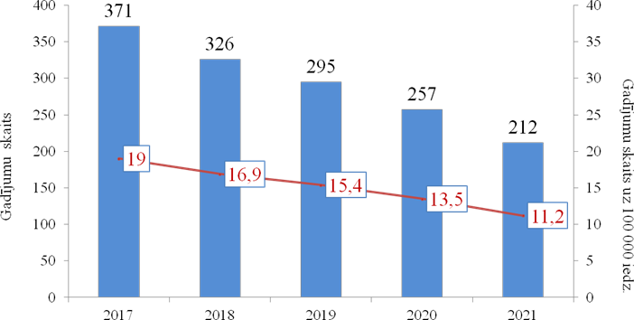

1.attēls. Jaunatklātie HIV infekcijas gadījumi Latvijā

1.tabula.
Jaunatklāto HIV un AIDS gadījumu skaits pa gadiem*

Gadījumu skaits/Gads | 2017. | 2018. | 2019. | 2020. | 2021.
HIV | 371 | 326 | 295 | 257 | 212
AIDS | 126 | 99 | 93 | 55 | 39

Gadījumu skaits uz 100 000/gads | 2017. | 2018. | 2019. | 2020. | 2021.
HIV | 19,0 | 16,9 | 15,4 | 13,5 | 11,2
AIDS | 6,5 | 5,1 | 4,8 | 2,9 | 2

Jaunākā PVO un ECDC ziņojuma dati liecina, ka Eiropas reģionā TB rādītāji samazinājušies par 25%, bet samazināt ar TB saistīto nāves gadījumu skaitu nav izdevies, un katram trešajam TB pacientam ir pret vairākām zālēm rezistenta slimības forma. Eiropas reģionā ir valstis, kurām noteikts viens no augstākajiem multirezistentās TB līmeņiem pasaulē. 2020. gadā HIV izplatība TB pacientu vidū bija 12%.
HIV un TB koinfekcijas gadījumu skaits dinamikā kopš 2016. gada nav mainījies, un katrs sestais TB slimnieks ir inficējies arī ar HIV. Eiropas reģionā ir aptuveni 29 000 HIV pozitīvu TB gadījumu. ES/EEZ reģistrēti 12 327 gadījumi (73,4%) ar zināmu HIV statusu, no kuriem 515 gadījumi (4,2%) tika ziņoti kā HIV pozitīvi.
Covid-19 pandēmija ir ietekmējusi daudzu valstu ziņošanas kapacitāti. Arī Latvijā, lai veicinātu HIV un TB koinfekcijas gadījumu precīzu uzskaiti un tālāku risināšanu, nepieciešama efektīva TB reģistra darbība un datu izvērtēšana. Ikgadējais TB risks latentas infekcijas reaktivācijas dēļ personām ar neārstētu HIV ir aptuveni 3-16% gadā, bet cilvēkiem ar normālu imūnsistēmu LTBI dzīves laikā progresē tikai 5-10% gadījumu, bet pārējie vispār nekad nesaslimst ar TB. Paaugstināts aktīvas TB risks sākas pirmajā gadā pēc HIV infekcijas un palielinās līdz ar progresējošu imūndeficītu. Multirezistentas TB gadījumu īpatsvars HIV inficēto cilvēku vidū ir lielāks nekā HIV negatīviem pacientiem.
Jānorāda, ka TB pasākumi iekļauti arī AMR plānā. Pēc SPKC sniegtajiem provizoriskiem aprēķiniem, 2021. gadā TB incidenci Latvijā bija 14 uz 100 000 iedzīvotāju, kas ir augstāka par 2019. gadā ES valstīs vidēji reģistrētajiem rādītājiem. Turklāt no reģistrētajiem TB gadījumiem, 5% gadījumu bija arī HIV/AIDS reģistrā. Līdz ar ko visbūtiskākais ir sasniegt tieši šīs grūti aizsniedzamās grupas, veicinot gan sabiedrības, gan ārstniecības personu informētība par TB.
Patlaban PVO noteiktais globālais mērķis saistīts ar to, lai, salīdzinot ar 2015. gada rādītājiem, līdz 2025. gadam samazinātu TB incidenci par 50%, bet mirstību no TB par 75%, savukārt līdz 2030. gadam – atbilstoši par 80% un 90%.

1.1. HIV TESTĒŠANA

Jēdziens “HIV testēšanas pakalpojumi” aptver visu pakalpojumu klāstu, kas jāsniedz kopā ar HIV testēšanu. Tas ietver konsultācijas (īsu informāciju pirms pārbaudes un konsultācijas pēc pārbaudes, ietverot jautājumu par iespējamo inficēšanās transmisijas ceļu); atbilstošu HIV profilaksi, aprūpes un ārstēšanas pakalpojumus, un citus klīniskos un atbalsta pakalpojumus; koordināciju ar laboratorijas dienestiem, lai atbalstītu kvalitātes nodrošināšanu un precīzu rezultātu sniegšanu.
Latvijā laboratorijā nodrošināta HIV testu veikšana 2021. gadā ir pieaugusi salīdzinot ar 2020. gadu, kas liecina, ka pat Covid-19 pandēmijas laikā testēšanas iespējas nesamazinājās. Informētībai par savu HIV statusu ir izšķiroša nozīme, lai cilvēki savlaicīgi izmantotu HIV profilakses, ārstniecības, veselības aprūpes un sociālā atbalsta pakalpojumus. Pēc jaunākā ECDC ziņojuma Covid-19 pandēmija ir samazinājusi kapacitāti par 20% jaunu HIV gadījumu atklāšanā, salīdzinot ar iepriekšējiem gadiem, skaidrojot ar samazinājumu testēšanas pieejamībā. Tieši pārvietošanās ierobežojumi Covid-19 pandēmijas laikā ir ierobežojusi cilvēkiem iespējas izmantot laicīgu diagnostikas un tālāko veselības aprūpes pakalpojumu klāstu. PVO vadlīnijas HIV testēšanā un ECDC publicētās sabiedrības veselības vadlīnijas par integrētu pieeju HIV, HBV un HCV testēšanā norāda, ka agrīna diagnostika ir jāuzlabo, jo joprojām viens no diviem HIV inficētajiem ir novēloti diagnosticēts. PVO arī rekomendē HIV testēšanas metožu uzlabojumu, lai paātrinātu pacientu informēšanu, izmantojot ātrās diagnostikas testus (RDTs) un ar enzīmu saistītās imūnsorbcijas testus (EIAs). HIV testēšanai jābūt vairāk pielāgotai riska grupu aizsniegšanai, specifiskāk nodrošināt šo grupu vajadzības, kā arī pielāgojot profilaksi, ārstēšanu un veselības aprūpi, lai sasniegtu mērķi 95–95–95.
HIV testēšanas pakalpojumu vispārīgie mērķi:
1. Identificēt cilvēkus ar HIV infekciju, sniedzot augstas kvalitātes testēšanas pakalpojumus personām, pāriem un ģimenēm.
2. Efektīvi saistīt indivīdus un viņu ģimenes ar HIV ārstēšanu, aprūpi un atbalstu, kā arī ar HIV profilakses pakalpojumiem.
3. Atbalstīt pasākumu paplašināšanu, lai samazinātu HIV pārnešanu un ar HIV saistīto saslimstību un mirstību.
Visi HIV testēšanas pakalpojumi jāturpina sniegt saskaņā ar PVO pamatnostādnēm pieci C “five Cs”: piekrišana, konfidencialitāte, konsultācijas, pareizi testa rezultāti un sasaiste ar
profilaksi, veselības aprūpi un ārstēšanu. HIV testēšanas pakalpojumiem vienmēr jābūt brīvprātīgiem, ievērojot konfidencialitāti. Labvēlīga vide, kas novērš tādus šķēršļus kā aizspriedumi, diskriminācija, kriminalizācija un nepilngadīgo personu ierobežošana. Būtiski, lai palielinātu piekļuvi HIV testēšanas pakalpojumu izmantošanai, it īpaši riska grupās.

2.tabula.
Laboratorijās veikto HIV testu skaits*
Gads | Veikto testu skaits
2017 | 138664
2018 | 146438
2019 | 157323
2020 | 148758
2021 | 161672

1.2. HIV GADĪJUMU TRANSMISIJAS CEĻI

No visiem jaunatklātajiem HIV gadījumiem, sadalījumā pēc transmisijas veida, 2021. gadā 65% bija ar nenoskaidrotu inficēšanās ceļu. Iepriekšējos gados procentuāli vairāk inficēšanās gadījumi bija noteikti kā gadījumi heteroseksuālo dzimumkontaktu ceļā. 2020. gadā EU/EEZ valstīs dominē homoseksuālā transmisijas veids 39% (5815) no visiem HIV jaunatklātajiem gadījumiem, ar zināmu inficēšanās veidu, bet Latvijā heteroseksuālais dzimumkontaktu ceļš. Liels HIV infekcijas pacientu īpatsvars ar nenoskaidrotu inficēšanās ceļu liecina par nepietiekošu uzticību, kura veidojas starp ārstu un pacientu, kas savukārt norāda uz to, ka netiek veikta padziļināta pirms un pēc HIV testa konsultācija. Nepietiekama ārstniecības personu sadarbība ar HIV pacientu negatīvi ietekmē epidemioloģiskās uzraudzības datus, sevišķi riska faktoru analīzi, un secinājumu kvalitāti. Ir nepieciešams labāk apzināt, kādā veidā lielākā daļa HIV inficēto cilvēku inficējušies. Labi izstrādātām kombinētām profilakses programmām ir jāatspoguļo lokālās HIV epidemioloģijas vajadzības. ART medikamentiem ir galvenā loma HIV profilaksē. Cilvēki, kuri lieto ART un kuriem ir panākta vīrusu nomākšana, nepārnes HIV seksuālajiem partneriem. ART lieto cilvēki arī bez HIV - kā PrEP un PEP, lai efektīvi novērstu HIV inficēšanos. Cita veida iejaukšanās, kas samazina ar HIV inficēšanās risku:
1. Vīriešu un sieviešu prezervatīvi un ar prezervatīviem saderīgs lubrikants.
2. Kaitējuma mazināšana injicējamo narkotiku lietotājiem.
3. Brīvprātīga medicīniska vīriešu cirkumcīzija.
4. Mērķtiecīga informācija un izglītošana.
5. Pasākumu nodrošināšana, lai novērstu šķēršļus piekļuvei profilakses pakalpojumiem,ārstēšanai un diagnostikai.
Diemžēl Latvijā joprojām tiek konstatēta inficēšanās HIV vertikālās transmisijas ceļā (no mātes bērnam), piemēram, 2021. gadā reģistrēts 1 gadījums, 2020. gadā tika reģistrēti 5 vertikālās transmisijas gadījumi, 2019. gadā – 2 gadījumi, 2018. gadā – arī 5 gadījumi un 2017. gadā – 3 vertikālās transmisijas gadījumi. ES/EEZ 2020. gadā vertikālās transmisijas gadījumu skaits veidoja mazāk nekā 1% no jaunajām HIV diagnozēm. Neskatoties uz progresu vertikālās transmisijas gadījumu skaita mazināšanā, bērni turpina iegūt HIV. Pat ar paplašinātu HIV inficēto sieviešu ārstēšanas nodrošinājumu, perinatālā transmisija joprojām notiek zīdaiņiem, kas dzimuši sievietēm ar diagnosticētu HIV grūtniecības vai dzemdību laikā. Zīdaiņiem ir arī risks iegūt HIV zīdīšanas laikā, aptuveni puse no visiem nesen inficētajiem bērniem HIV iegūst zīdīšanas laikā. Lai gan valstis turpina gūt panākumus, joprojām ir tādas problēmas kā sieviešu informētība par HIV, veselības aprūpes pakalpojumu pieejamība, efektīva ART visā grūtniecības laikā un zīdīšanas periodā, kā arī sieviešu diagnosticēšana, kuras iegūst HIV grūtniecības laikā vai barojot bērnu ar krūti. Lai novērstu šīs nepilnības, ir nepieciešams turpināt uzsvērt laicīgu diagnostiku un ārstēšanas veicināšanu pirmsdzemdību periodā un atkārtotu HIV negatīvu sieviešu testēšanu grūtniecības laikā, dzemdību laikā un zīdīšanas laikā, identificējot incidentu ar HIV, jo īpaši riska grupās. Turklāt tāpat svarīgi apsvērt nepieciešamību pēc pastiprinātas profilakses zīdaiņiem, kas dzimuši mātēm, kuras nav saņēmušas agrīnu, efektīvu ART. HIV vertikālās transmisijas gadījumi ir precīzi jāanalizē un jāizvērtē, lai šādi gadījumi tiktu novērsti. Saikne starp pirmsdzemdību aprūpes kvalitāti un grūtniecības iznākumu ir pārliecinoši noteikta, pētījums parādīja, ka grūtnieces ar HIV, saņemot atbilstošu aprūpi, ir uzņēmīgas pret tiem pašiem faktoriem, kas ietekmē grūtniecības iznākumu sievietēm, kuras nav inficētas ar HIV. Kad tiek veikti šie atbilstošie pasākumi, HIV pārnešanas līmenis no mātes bērnam kļūst gandrīz nulle. Jāveido sadarbība starp ginekologiem dzemdību speciālistiem un HIV inficētajām grūtniecēm, jāsniedz atbalsts HIV inficētajām jaunajām mātēm, nodrošinot speciālistu pilnvērtīgu novērošanu.

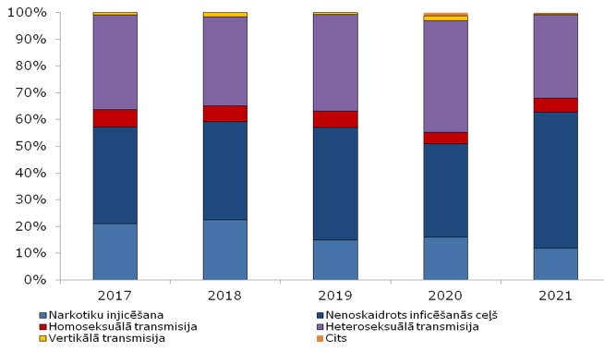
2. attēls. Jaunatklātie HIV infekcijas gadījumi pēc transmisijas ceļiem*

1.3. HIV IZPLATĪBA IESLODZĪJUMU VIETĀS

Salīdzinot ar sabiedrību kopumā, ES/EEZ valstīs ieslodzītajiem ir lielāks infekcijas slimību slogs, piemēram, cilvēka imūndeficīta vīruss (HIV), B hepatīts (VBH), C hepatīts (VCH), sifiliss, gonoreja, hlamīdijas un tuberkuloze (TB).
IeVP iesniegtie dati parāda, ka pēdējo piecu gadu laikā dinamikā lēnām samazinās ieslodzīto skaits, kuriem ir HIV infekcija (2017.gadā - 345 HIV pozitīvi gadījumi, 2018.gadā -345, 2019.gadā - 373, 2020.gadā - 322, 2021. gadā - 293), bet HIV transmisijas veids pārliecinoši ieslodzīto vidū ir narkotiku injicēšanas dēļ. AIDS gadījumu skaits samazinās ieslodzīto vidū: 2021. gadā -79 AIDS gadījumi, 2020. gadā - 128, 2019.gadā - 135, 2018.gadā - 164, 2017.gadā - 150. Novērojams, ka vidēji 10% no visiem ieslodzītajiem, kuriem piedāvā veikt testēšanu uz HIV, VCH un VBH ieslodzījuma vietās, atsakās no šo testu veikšanas, tāpat arī ir ieslodzītie, kuri atsakās no ART uzsākšanas (vidēji 6% ieslodzīto ar HIV infekciju). HIV pacientu skaits, kuri uzsākuši ārstēšanu 2021.gadā bija 187 ieslodzītie, 2020. gadā - 213, 2019.gadā - 230, 2018.gadā - 161, 2017. gadā - 146. Pieaudzis MTB gadījumu īpatsvars HIV inficēto ieslodzīto vidū: 2017.gadā - 9 gadījumi, 2018.gadā - 4 gadījumi, 2019.gadā - 7 gadījumi, 2020. gadā - 7 gadījumi, 2021.gadā - 11 gadījumi.
Paaugstināta slimību izplatība šajā populācijā ir atzīta par nozīmīgu sabiedrības veselības problēmu. Tomēr ieslodzījums var būt unikāla iespēja nodrošināt atbilstošus veselības aprūpes pakalpojumus cilvēkiem un mērķa grupām, kurām, atrodoties sabiedrībā, parasti tos sasniegt ir apgrūtināti. Lai veiksmīgi īstenotu uz pierādījumiem balstītas iejaukšanās ieslodzījuma vietās, ir vajadzīgas padziļinātas zināšanas par strukturāliem šķēršļiem, individuāliem šķēršļiem un ieslodzīto personu īpašībām un uzvedību. Šim nolūkam ECDC un EMCDDA ir apvienojuši spēkus, lai izstrādātu kopējus, uz pierādījumiem balstītus norādījumus infekciju slimību profilaksei un kontrolei cietumos ES/EEZ. Izstrādātās rekomendācijas uzsver būtiskus 15 pasākumus, kuri paredzēti efektīvai HIV profilaksei, testēšanai, ārstēšanai, aprūpei un atbalstam cietumos un citās slēgtās iestādēs. Lai gan katra no šīm intervencēm atsevišķi ir noderīga HIV apkarošanā, kopā tās darbojas visiedarbīgāk.
Latvijā, lai gan ieslodzījuma vietās tiek nodrošināta sistēma HIV un tuberkulozes ārstēšanai, kā arī pēdējos gados ieslodzījuma vietās ir ievērojami uzlabojušās vīrusu hepatītu diagnostikas un ārstēšanas iespējas, tomēr ir jāskatās, kā vēl efektīvāk risināt agrīnu testēšanas pieejamību un profilakses jautājumu risināšanu specifiskāk ieslodzītajiem. Jāņem vērā arī motivācijas un uzvedības paradumus, kuri raksturīgi tieši ieslodzītajiem, un arī viņu īpašās vajadzības, lai varētu palielināt ieslodzīto iesaistīšanos un aktīvu līdzdalību HIV, STI un hepatīta diagnostikā, ārstēšanā un profilaksē. Problēma ir arī nodrošināt ieslodzīto ārstēšanās pēctecību pēc atbrīvošanas. Ņemot vērā to, ka pēdējo gadu laikā ieslodzīto skaits samazinās un ieslodzītie ar laiku kļūst par sabiedrības locekļiem, ieslodzīto veselības jautājumi ir nozīmīgi visas sabiedrības veselības aizsargāšanai un uzlabošanai.
3.tabula.
Laboratorijā veikto HIV testu skaits ieslodzītajiem

Gads | Skaits
2017. | 2183
2018. | 1840
2019. | 1726
2020. | 1367
2021. | 772

4.tabula.
Ieslodzīto skaits, kuri ieslodzījuma vietās testēti uz HIV, HCV, HBV

Gads | Skaits
2017. | 3348
2018. | 3119
2019. | 3301
2020. | 3320
2021. | 3529

3.attēls. Ieslodzīto skaita izmaiņas**

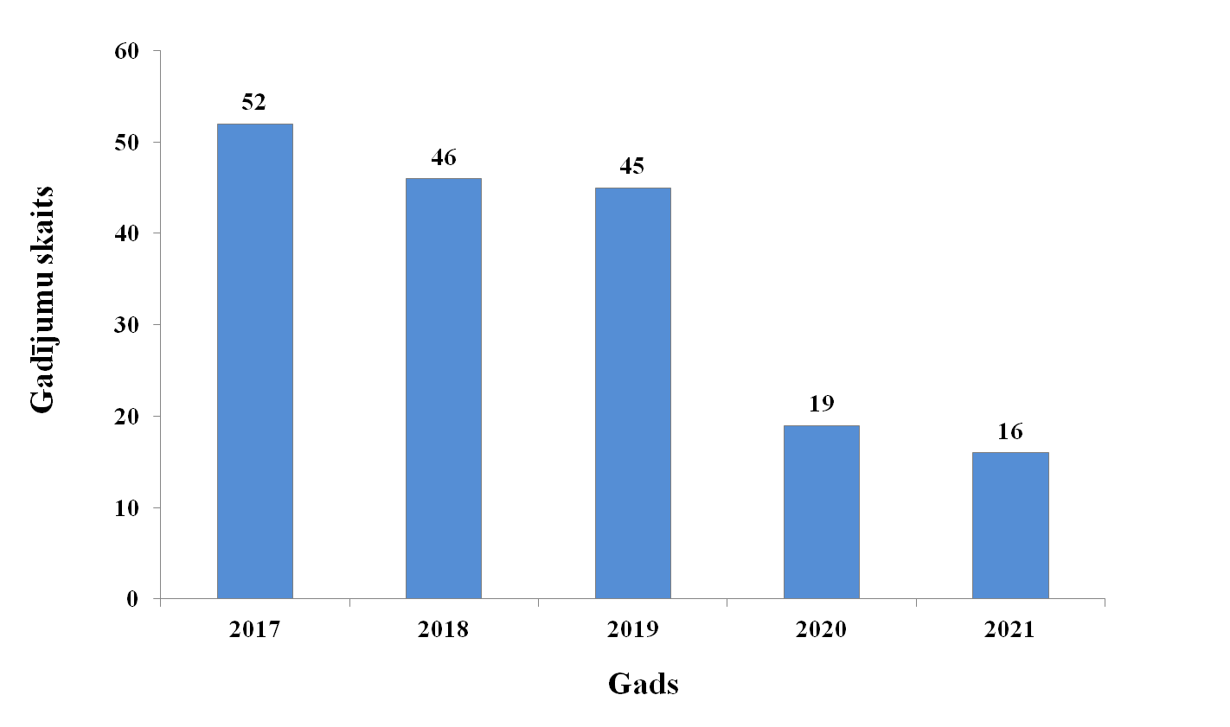
4.attēls. Jaunatklātie HIV infekcijas gadījumi ieslodzījuma vietās*

1.4. JAUNATKLĀTIE HIV INFEKCIJAS GADĪJUMI
DZIMUMA UN VECUMA GRUPĀ

Attiecībā uz 2021. gadā jaunatklāto HIV gadījumu skaitu sadalījumā pa dzimumiem var secināt, ka vairākumā gadījumu HIV infekcija biežāk tiek konstatēta vīriešiem nekā sievietēm. Līdzīgas tendences vērojamas arī AIDS gadījumu sadalījumā pa dzimumiem. Statistiskie dati par citiem gadiem arī norāda uz to, ka HIV un AIDS izplatība biežāk ir novērojama vīriešu vidū. Lai arī HIV infekcija sievietēm tiek konstatēta retāk kā vīriešiem, tomēr HIV inficēto sieviešu skaits gadu no gada saglabājas diezgan augstā līmenī, kas var liecināt par to, ka līdz šim realizētie dažādie kaitējuma mazināšanas un sabiedrības informēšanas pasākumi nav bijuši pietiekamā apjomā vērsti uz sieviešu populāciju. Tādēļ turpmāk ir jāparedz mērķtiecīgāki pasākumi, kas skar tieši sievietes.
5.tabula.
Jaunatklātie HIV infekcijas gadījumi un jaunatklātie AIDS gadījumi sadalījumā
pa dzimumiem 2021. gadā

Dzimums | Jaunatklātie HIV infekcijas gadījumi | Jaunatklātie AIDS gadījumi
Vīrieši | 136 | 24
Sievietes | 76 | 15

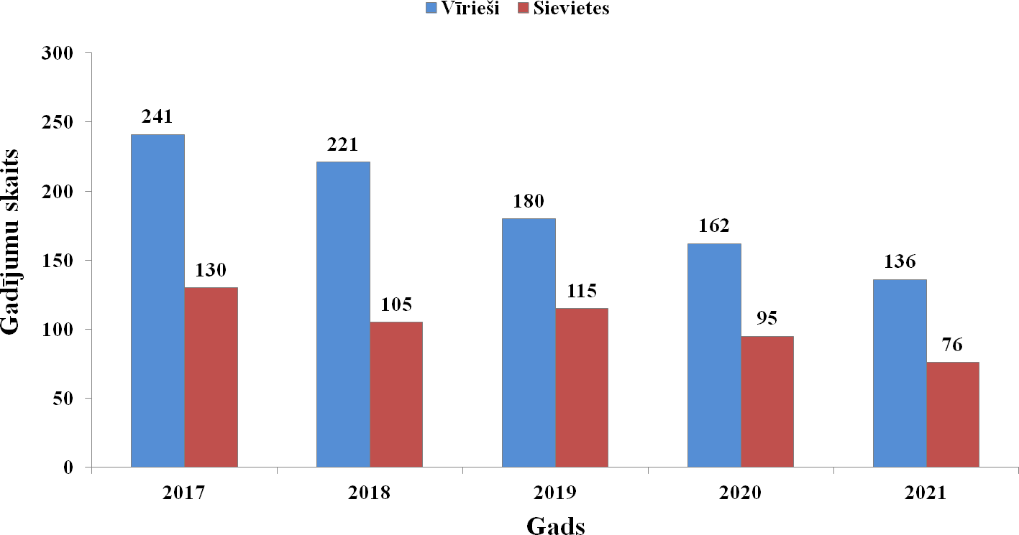
5.attēls. Jaunatklātie HIV infekcijas gadījumi pa dzimumiem*

Jaunatklātie HIV gadījumi biežāk tiek konstatēti personām vecuma grupā no 30 līdz 49 gadiem. 2021. gadā no 212 jaunatklātiem HIV gadījumiem visvairāk bija tieši vecuma grupā no 30 līdz 39 gadiem – 71 gadījumi un no 40 līdz 49 gadiem – 64 gadījumi. No 39 jaunatklātiem AIDS gadījumiem 2021. gadā, visvairāk bija tieši vecuma grupā no 30 līdz 39 gadiem – 13 gadījumi un no 40 līdz 49 gadiem – 14 gadījumi. Ir nepieciešams plānot HIV infekcijas profilaksei veidotās informēšanas kampaņas un pasākumus mērķtiecīgāk uz pieaugušo auditoriju.
6.tabula.
Jaunatklātie HIV gadījumi pa vecuma grupām*

Gads/vecuma grupa | 2017. | 2018. | 2019. | 2020. | 2021.
0-14 | 4 | 5 | 2 | 5 | 3
15-17 | 3 | 4 | 0 | 1 | 1
18-29 | 77 | 72 | 48 | 38 | 32
30-39 | 139 | 121 | 102 | 84 | 71
40-49 | 89 | 73 | 70 | 73 | 64
50-59 | 44 | 35 | 47 | 31 | 25
60 un vairāk | 15 | 16 | 26 | 25 | 16
Kopā | 371 | 326 | 295 | 257 | 212

1.5. HIV ĀRSTĒŠANA UN PIRMSEKSPOZĪCIJAS PROFILAKSE

Cilvēki, kas ir pakļauti paaugstinātam inficēšanās riskam ar HIV, hepatītu un STI, nereti cieš arī no sociālās atstumtības un ir pakļauti dažādiem sociālajiem riskiem. Tādēļ šai sabiedrības daļai ir grūti saņemt veselības aprūpes pakalpojumus, kā rezultātā slimības tiek atklātas novēlotā stadijā, tiek novēloti ārstētas vai cilvēki nav līdzestīgi ārstēšanai, kā rezultātā veidojas pret zālēm rezistentas slimības formas. HIV inficēto cilvēku skaits, kas saņem ārstēšanu, ar katru gadu pieaug, tomēr joprojām tikai aptuveni puse HIV inficēto cilvēku saņem ārstēšanu. Ir nepieciešams turpināt pasākumus līdzestības veicināšanai, lai visi HIV inficētie saņemtu ārstēšanu. Nepieciešams lemt par pirmsekspozīcijas profilakses ieviešanu (ārstēšanai nepieciešamo zāļu apmaksas kārtība, veselības stāvokļa novērošana (laboratoriskā testēšana, infektologa konsultācijas), veicināt testēšanas un infektologa pakalpojumu pieejamību (plašāka testēšanas pakalpojumu un infektologa pieejamība bez ģimenes ārsta nosūtījuma). Jāuzlabo paštestu pieejamība un lietošana.
Antiretrovirālie medikamenti aizkavē HIV vairošanos organismā, līdz ar to uzlabo kopējo veselības stāvokli un dod iespēju inficētajam cilvēkam dzīvot pilnvērtīgu dzīvi. Šī specifiskā ārstēšana savā ziņā ir arī HIV izplatības profilakse, jo var samazināt HIV daudzumu inficētā cilvēka organisma šķidrumos līdz tādam līmenim, ka HIV pacienti nav infekciozi un bīstami citiem cilvēkiem. Tas nozīmē, ka antiretrovirālās terapijas pieejamība ir būtiski nozīmīga ne tikai HIV inficētajiem cilvēkiem, bet arī sabiedrībai kopumā.
ZIKS antiretrovirālo terapiju saņēmušo unikālo HIV (B20-B24, Z20, Z21) pacientu skaits 2021. gadā bija 3020 pacienti (50% pacientu saņēma ārstēšanu), 2020. gadā bija 3 301 pacients (55 % pacientu saņēma ārstēšanu), 2019. gadā – 3 101 pacients (53 % pacientu saņēma ārstēšanu), 2018. gadā – 2 759 pacienti (49 % pacientu saņēma ārstēšanu) un 2017. gadā – 2 332 pacienti (42,5 % pacientu saņēma ārstēšanu).
2018. gada 1. oktobrī tika ieviesta pieeja “testēt un ārstēt”, un ikviens cilvēks ar HIV infekciju no šī datuma var saņemt HIV ārstēšanai nepieciešamās zāles. Tomēr, neskatoties uz to, ka visiem pacientiem ir pieejamas zāles HIV infekcijas ārstēšanai, joprojām ievērojams skaits HIV inficēto nelieto medikamentus, jo HIV inficēto cilvēku īpatsvars, kas saņem ārstēšanu, pieaug ļoti lēni (no 2017. gada uz 2018. gadu pieaugums ir par 6 %, no 2018. gada uz 2019. gadu – par 4 %, bet no 2019. gada uz 2020. gadu – par 2 %). Turpmākajā periodā ir prioritizējams HIV inficēto līdzestības jautājums, sasniedzot UNAIDS mērķi (95 % no HIV pacientiem būtu diagnosticēti, 95% no tiem saņemtu ārstēšanu un 95 % no tiem ārstēšana būtu efektīva).; Nepietiekama pacientu līdzestība ir viens no galvenajiem iemesliem, kas būtiski traucē teju vai visu hronisko slimību efektīvu kontroli. Tikai līdzestība nodrošina saikni starp efektīvu terapiju un efektīvu slimības kontroli, sekmējot labāku pacienta dzīves kvalitāti.

1.6. HIV PROFILAKSES PUNKTI UN MOBILĀS VIENĪBAS

Kaitējuma mazināšana ir galvenā stratēģiskā pieeja narkotiku lietošanas un HIV izplatības profilaksē daudzās valstīs. HIV profilakses punktu (turpmāk – HPP), kas pasaules praksē tiek dēvēti arī par kaitējuma mazināšanas programmām, darbības rādītāji liecina, ka laikā no 2017. gada līdz 2021. gadam HPP tiek veikts aptuveni 5 000 HIV eksprestestu gadā. Analizējot HPP izsniegto materiālu skaitu, vērojams, ka 2020. un 2021. gadā ievērojami pieaudzis izsniegto un savākto šļirču skaits.
7.tabula.
HPP veiktie eksprestesti 2017.-2021. gadā*

Gads | HIV testi | Pozitīvi reaģējuši | HCV testi | Pozitīvi reaģējuši | HBV testi | Pozitīvi reaģējuši | Sifilisa testi | Pozitīvi reaģējuši
2017 | 4 893 | 192 | 3 327 | 565 | 3 260 | 22 | 3 709 | 61
2018 | 4 798 | 133 | 3 681 | 594 | 3 733 | 12 | 3 541 | 34
2019 | 5 520 | 74 | 3 878 | 440 | 3 586 | 12 | 3 373 | 26
2020 | 4 453 | 62 | 2 937 | 346 | 3 051 | 15 | 3 095 | 25
2021 | 6 896 | 30 | 6 193 | 347 | 5 721 | 94 | 4 157 | 54

8.tabula.
Izsniegtie materiāli un tiešie kontakti HPP 2017.-2021. gadā*
Materiāli/gadi | 2017 | 2018 | 2019 | 2020 | 2021
Izsniegtas šļirces | 833 817 | 951 063 | 968 059 | 1 118 439 | 1 167 741
Savāktas šļirces | 601 476 | 695 602 | 668 666 | 786 034 | 776 911
Izsniegtie prezervatīvi | 101 096 | 112 836 | 91 272 | 77 422 | 66 682
Tiešie kontakti | 43 405 | 40 943 | 35 674 | 32 892 | 30 657
Izsniegtās adatas | 154 254 | 143 757 | 118 788 | 132 026 | 133 133

Mobilie jeb pārvietojamie kaitējuma mazināšanas pakalpojumi (turpmāk – Mobilā vienība) parasti tiek sniegti mikroautobusos vai autobusos. No valsts budžeta finansētās Mobilās vienības darbības rādītāji liecina, ka 2020. un 2021. gadā samazinājušies medicīnas darbinieka kontakti un konsultācijas ar klientiem. Savukārt ielu darbinieku (viņi visbiežāk apstaigā tuvākās narkotiku lietotāju pulcēšanās vietas (tai skaitā dzīvesvietas) un motivē apmeklēt Mobilo vienību vai stacionārās kaitējuma mazināšanas pakalpojumu sniegšanas vietas) kontaktu skaits ar klientiem pēdējo gadu laikā ir pieaudzis.

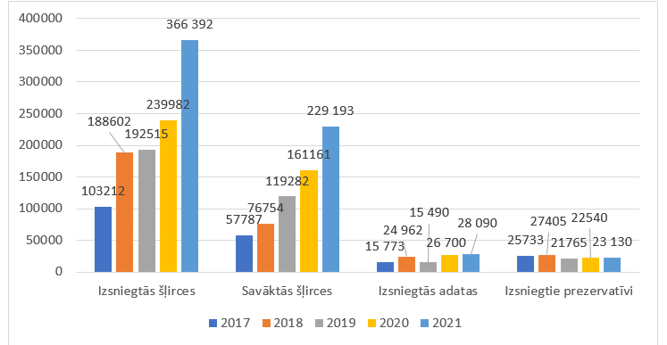
6.attēls. Mobilās vienības darbības rādītāji 2017.-2021. gadā
9.tabula.
Mobilās vienības Sociālā un medicīnas darbinieka kontakti un konsultācijas ar klientiem un apmeklētājiem 2017.-2021. gadā*

Gads | Tiešie kontakti | Sniegtās konsultācijas kopā | t.sk. sociālā darbinieka konsultācijas | t.sk. medicīnas darbinieka konsultācijas
2017 | 4670 | 1208 | 680 | 528
2018 | 6934 | 1303 | 825 | 478
2019 | 6136 | 1159 | 680 | 479
2020 | 6866 | 966 | 524 | 442
2021 | 7160 | 1036 | 598 | 438

Kopš 2019. gada 1. augusta tiek īstenoti atbalsta personu pakalpojumi HIV un/vai B hepatīta infekcijas gadījumā. Atbalsta personu pakalpojumu sniedzējs ir izvēlēts ar publiskā iepirkuma palīdzību, pakalpojumu no 2019. gada 1. augusta sniedz biedrība DIA+LOGS. Uz doto brīdi darbojas 3 atbalsta personas un atbalsta personu koordinētājs. Pakalpojumi tiek sniegti bez teritoriāla ierobežojuma, kuru sasniegtie rādītāji 01.03.2021.-31.01.2022.:
1) 1070 kontakti ar klientiem;
2) Sasniegti 116 unikāli klienti;
3)109 reizes veikts pieraksts pie infektologa;
4)107 reizes atgādināts klientiem par vizīti;
5) Sniegtas konsultācijas un atbalsts.
No 2019. gada 1. augusta līdz 2019. gada 31. decembrim tika nodrošināta viena atbalsta persona SPKC Mobilās vienības klientiem un divas personas citām HIV infekcijas riska grupām. Šajā laika posmā pakalpojums tika sniegts 78 klientiem 210 kontaktu reizēs. 2020. gadā pakalpojums tika sniegts 83 klientiem 495 kontaktu reizēs. Veikta klientu pavadīšana pie ārsta, pieraksta veikšana pie ārsta, konsultēšana un atbalsta sniegšana. No 2022. gada pakalpojums tiek sniegts arī C hepatīta infekcijas gadījumā. Pakalpojuma sniegšana ir turpināma un paplašināma.
Kopš 2020. gada oktobra BHA ir uzsākusi HIV infekcijas un HCV izbraukuma testēšanu sociālās aprūpes centru un patversmju iemītniekiem. Konsultēti un izmeklēti 219 cilvēki, atklāti divi reaktīvi HIV eksperestesti (prevalence 0,9 %) un 24 HCV testi (prevalence 10,9 %), tādējādi ir identificēta jauna mērķa grupa. Darbs tiks turpināts 2021. gadā un 2022. gadā. Attiecībā uz HCV 2021. gadā veikti arī 795 izmeklējumi Latvijas psihoneiroloģiskajās slimnīcās, kur HCV izplatība ir 6 %, tādējādi arī šī iedzīvotāju grupa nākamajā periodā ir iekļaujama kā HCV paaugstināta inficēšanās riska grupa. HIV netika atklāts nevienam psihoneiroloģisko slimnīcu pacientam.

2. SEKSUĀLI TRANSMISĪVĀS INFEKCIJAS

Katru gadu ES/EEZ un Apvienotajā Karalistē tiek ziņots par vairāk nekā 500 000 seksuāli transmisīvo infekciju (STI) gadījumiem. Eiropā pastāv ievērojams seksuāli transmisīvo infekciju (STI) slogs. Uzraudzības dati liecina, ka, neraugoties uz ievērojamām atšķirībām starp valstīs veiktajām pārbaudēm un gadījumu paziņošanu, hlamīdijas ir visbiežāk ziņotā infekcija šajā reģionā. Turklāt dati liecina, ka jaunieši un vīrieši, kuriem ir sekss ar vīriešiem (MSM), vairāk saskaras tieši ar bakteriālām STI. Grūtnieces, kuras ir no mazāk aizsargātām grupām, piemēram, migrantes un sievietes, kas īsteno augsta riska uzvedību (piemēram, injicējamo narkotiku lietošana un prostitūcija) ir identificētas ar lielāku risku nelabvēlīgas grūtniecības iznākumam - STI un sliktas pirmsdzemdību aprūpes pieejamības dēļ. Jaunas testēšanas tehnoloģijas, stratēģijas un pieejas varētu palielināt piekļuvi un pārklājumu STI testēšanā un saiknes veidošanā ar veselības aprūpi populācijās, kuras ir pakļautas lielākam riskam. Sievietēm biežāk arī ir novērota asimptomātiska seksuālās slimības infekcijas gaita nekā vīriešiem, un vīriešiem biežāk ir simptomātiska seksuāli transmisīvās slimības gaita.
Latvijā attiecībā uz reģistrētajiem sifilisa gadījumiem ir vērojama samazinājuma tendence (2021. gadā tika reģistrēti – 53 gadījumi, 2020. gadā – 60 sifilisa gadījumi, 2019. gadā – 77 gadījumi, 2018. gadā – 138 gadījumi un 2017. gadā – 140 gadījumi). Sifiliss šajā laikā periodā biežāk tika reģistrēts vīriešu dzimumgrupā. Laika periodā no 2017. - 2021. gadam Latvijā ir reģistrēti 2 iedzimta sifilisa gadījumi.
2021. gadā ir palielinājies reģistrēto gonorejas (gonokoku infekcijas) gadījumu skaits – 91 gadījums, kaut gan pēdējos gados bija vērojams samazinājums˸ 2020. gadā – 67 gadījumi; 2019. gadā – 128 gadījumi; 2018. gadā – 170 gadījumi un 2017. gadā – 184 gadījumi). Šajā laika periodā gonokoku infekcija biežāk tika reģistrēta vīriešu dzimumgrupā.
Seksuāli transmisīvas hlamīdiju ierosinātas infekcijas 2021. gadā ir konstatētas 1170 gadījumos, kas ir ievērojami vairāk kā 2020. gadā (828 gadījumi); lai gan 2019. gadā tika konstatēti 1 249 gadījumi, bet 2018. gadā – 1 306 gadījumi un 2017. gadā – 1 512 gadījumi, kas tomēr liecina par samazinājuma tendenci. Izteikti vairāk diagnosticēti gadījumi starp sievietēm, nekā vīriešiem.

11.tabula.
STI Latvijā 2017.- 2021.gadā*

Slimība / gads | 2017. | 2018. | 2019. | 2020. | 2021.
Sifiliss | 140 | 138 | 77 | 60 | 53
Gonokoku infekcija | 184 | 170 | 128 | 67 | 91
Seksuāli transmisīvas hlamīdiju ierosinātas infekcijas | 1512 | 1306 | 1249 | 828 | 1170
Kopā | 1836 | 1614 | 1454 | 955 | 1314

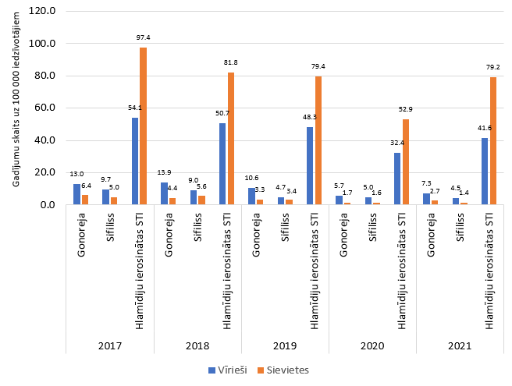
7.attēls. STI incidence dzimumgrupās 2017.-2021.*

STI izplatības ierobežošanā ir nepieciešams turpināt sabiedrības mērķētu informēšanu par seksuālās un reproduktīvās veselības jautājumiem ne tikai skolēnu un jauniešu auditorijā, bet sabiedrības informēšanas pasākumiem ir jābūt mērķtiecīgi vērstiem arī uz citām vecuma grupām. Jāņem vērā, ka visi nepieciešamie pakalpojumi STI pagaidām nav pieejami, līdz ar to nevar pilnīgi objektīvi atspoguļot tagadējo STI situāciju Latvijā, kā arī 2020. gada datus jāvērtē piesardzīgi, ņemot vērā neapzināto Covid-19 pandēmijas ietekmi.

Globālais mērķis līdz 2030. gadam noteikts:
1) T. pallidum saslimstības samazinājums par 90% visā pasaulē (bāzes gads 2018.g.).
2) 50 vai mazāk iedzimta sifilisa gadījumi uz 100 000 dzīvi dzimušajiem 80% valstu.
3) N. gonorrhoeae saslimstības samazināšanās pasaulē par 90% (bāzes gads 2018. g.).
PVO jaunākās rekomendācijas norāda: atjaunināt un izplatīt norādījumus mērķa grupām par STI un riska samazināšanas pasākumiem; pastiprināt centienus, lai nodrošinātu augstas kvalitātes STI diagnostikas pieejamību; attīstīt un atbalstīt publiskā un privātā sektora partnerību, lai veicināt jaunu tehnoloģiju ieviešanu.

3. HBV UN HCV HEPATĪTS

Latvijā 2017.-2021. gadā jaunatklāto HBV un HCV gadījumu skaits samazinās. Taču saslimstības rādītāji (gadījumu skaits uz 100 000 iedzīvotāju) salīdzinājumā ar citu ES valstu datiem ir vieni no visaugstākajiem.
2019. gadā 29 EU/EEZ valstis ziņoja par 37 660 HCV gadījumiem (8,9 gadījumi uz 100 000), no kuriem 6% bija klasificēti kā akūti, bet 22% kā hroniski, bet 69% kā “nezināmi”. Incidence vīriešiem pret sievietēm - 2,1:1, vecuma grupā no 25–34 gadi abu dzimumu grupās. Visbiežākais transmisijas veids bija narkotiku injicēšana.

11.tabula.
HCV gadījumu skaits un gadījumu skaits uz 100 000 iedzīvotājiem 2016.- 2021. gadā*

Gads | 2016 | 2017 | 2018 | 2019 | 2020 | 2021
Akūts HCV | 64 | 57 | 72 | 48 | 26 | 14
uz 100 000 | 3,3 | 2,9 | 3,7 | 2,5 | 1,4 | 0,7
Hronisks HCV | 1907 | 1803 | 1429 | 1392 | 1139 | 995
uz 100 000 | 97,3 | 92,8 | 73,9 | 72,5 | 59,7 | 52,6

Pētījumā par HCV izplatību slēgtos kolektīvos – sociālās aprūpes centros 2020. gada trijos mēnešos 24 iemītniekiem bija reaktīvi HCV testi, no tiem 20 bija jauni gadījumi. 2021. gadā sociālās aprūpes centros tika atklāts 101 pozitīvs HCV tests, no tiem 95 bija jauni gadījumi. Arī psihoneiroloģiskajās slimnīcās 2021. gadā HCV prevalence bija 6 %, proti, 48 pozitīvi gadījumi no 795 pārbaudītajiem.
HCV Latvijas iedzīvotāju populācijā un riska grupās :
1) HCV inficēto (HCV RNS) Latvijā –1,7% (2011.)
2) Asins donori (pirmā donācija) – 0,5% (2016.)
3) Injicējamo narkotiku lietotāji – 55,6% (2019.)
4) Homoseksuālie vīrieši – 2,7% (2018.)
5) Ieslodzītie (aptaujas pētījums) –26% (2018.)
No 2019. gada 1. janvāra HCV ārstēšana (zāles tiek kompensētas 100 % apmērā) ir pieejama personām ar HCV infekciju no F4 līdz F1 fibrozes stadijai, tādejādi nodrošinot ārstēšanas pieejamību visiem pacientiem ar HCV infekciju. HCV pacientiem ar slimības 2. un 3. genotipu ir pieejami divi tiešas darbības pretvīrusu medikamenti. HCV pacientiem ar 1. un 4. genotipu 2022. gada sākumā KZS tiek kompensēts tikai viens tiešas darbības pretvīrusu līdzeklis.
2017. -2021. gadā VCH ārstēšanu ar valsts apmaksātajiem antivirālajiem preparātiem uzsākuši 9 513 hroniskā VCH pacienti. ZIKS bezinterferona specifisko medikamentozo terapiju saņēmušo unikālo hronisko HCV pacientu skaits 2020. gadā bija 2 823 pacienti, 2019. gadā – 2 806 pacienti, 2018. gadā – 2 045 pacienti un 2017. gadā – 1 337 pacienti.
No medikamentozo terapiju saņēmušo unikālo hronisko HCV pacientu skaita ir redzams, ka 2020. gadā ārstēto pacietu skaits par 1 684 pacientiem (60 %) pārsniedz 2020. gadā jaunatklāto hronisko HCV pacientu gadījumu skaitu, 2019. gadā – par 1 414 pacientiem pārsniedz attiecīgajā gadā jaunatklāto hronisko HCV pacientu gadījumu skaitu, bet, piemēram, 2017. gadā par 466 pacientiem mazāk saņēma ārstēšanu no šajā gadā kopumā jaunatklātajiem hroniskajiem HCV gadījumiem. Tādējādi gadā ārstēto pacietu skaits jau pārsniedz jaunatklāto HCV infekcijas gadījumu skaitu. Lai arī katru gadu pieaug ārstēto pacientu skaits, paralēli jāturpina izvērtēt diagnostikas un skrīninga nodrošinājumu, it īpaši riska grupās, un Latvija varētu virzīties uz PVO noteikto globālo mērķi līdz 2030. gadam likvidēt C hepatītu kā nozīmīgu draudu veselībai.
12.tabula.
Uzsākto ārstēšanas kursu skaits hroniska HCV pacientiem pa gadiem*

Gads | 2016 | 2017 | 2018 | 2019 | 2020 | 2021 | Kopā
Uzsākta terapija | 1060 | 1342 | 1632 | 2444 | 2604 | 1491 | 10573
Saskaņā ar zāļu ražotāja informāciju ārstēšanas efektivitāte ar tiešās iedarbības antivirālām zālēm (DDA) ir vismaz 95%. Jāņem vērā, ka no 2018. gada ārstēšanu ik gadu uzsāk vairāk pacientu nekā tiek reģistrēti jaunatklātie C hepatīta gadījumi, jo ārstēšanu saņem arī pacienti, kuri ar C hepatītu slimo jau vairākus gadus.
13.tabula.
Izārstētie HCV pacienti*
Gads | Izārstēto VHC pacientu skaits
2017 | 1 230
2018 | 1 653
2019 | 2 076
2020 | 1 153
Papildus ir jāņem vērā, ka pacienti bieži pēc saņemtās terapijas neapmeklē ārstu, tādēļ ārsts nevar paziņot par terapijas sniegto rezultātu, un dati ir nepilnīgi.

2019. gadā 30 ES/EEZ dalībvalstis ziņoja par 29 518 HVB gadījumiem. No visiem gadījumiem 6% tika ziņoti kā akūti HBV, 48% kā hroniski HBV, 38% kā "nezināmi" un 7% nevarēja klasificēt. Visvairāk akūtu HBV infekciju bija 35-44 gadus vecu cilvēku vidū, bet hronisku – 25–34 gadus vecu cilvēku vidū. Kopējā vīriešu un sieviešu attiecība bija 1,5:1. Akūto gadījumu skaits pēdējos gados turpināja samazināties, kas atbilst globālajām tendencēm un, visticamāk, atspoguļo valsts vakcinācijas programmu ietekmi. Starp akūtiem HBV gadījumiem, ar pilnīgu informāciju, visbiežāk ziņots par heteroseksuālu transmisiju (27%), kam sekoja nozokomiāla transmisija (17%) un starp vīriešiem, kuriem ir sekss ar vīriešiem (13%). Starp hroniskiem HBV gadījumiem visbiežāk ziņots par pārnešanas ceļiem no mātes bērnam un nozokomiālā (attiecīgi 36% un 20%). Profilakses un kontroles programmas ir jāturpina palielināt, lai Eiropas valstis sasniegtu mērķi izskaust HBV.
1997. gadā Latvijā tika uzsākta visu jaundzimušo vakcinācija pret HBV. Vakcinācijas aptvere bērnu vidū pārsniedz 97%. Turklāt Rīgā no 2005. līdz 2010. gadam pret HBV bija vakcinēti pusaudži 14 gadu vecumā. Līdz ar to lielāka daļā bērnu un jauniešu vecumā līdz 24 gadiem šobrīd ir vakcinēti.
Pēc PVO rekomendācijām imunizācijas līmenim ir jābūt 95%. Vakcinācijas aptvere vairākus gadus saglabājusies 1. potei virs 95% ieteiktā imunizācijas līmeņa.
14.tabula.
Imunizācijas līmenis pret HBV bērniem no 2012. gada līdz 2021. gadam 1. un 3.potei
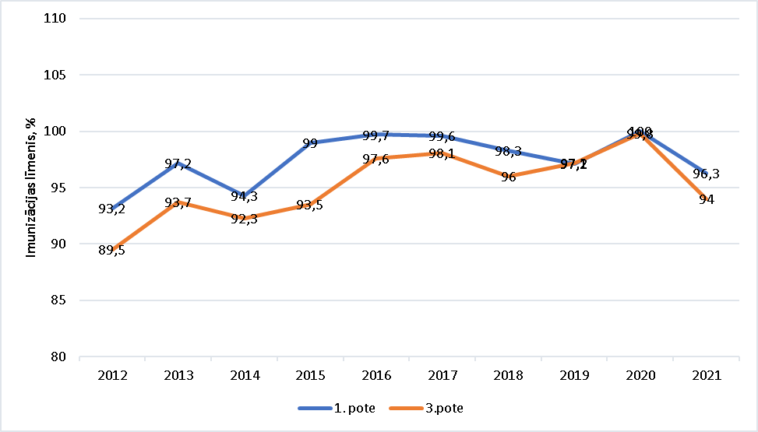

Iedzīvotāju skaits vecumā no 1 līdz 24 gadiem veido aptuveni 25% no Latvijas iedzīvotāju skaita. Saskaņā ar MK noteikumiem Nr. 300 “Vakcinācijas noteikumi” vakcinācija pret HBV ir obligāta medicīnas darbiniekiem un citu profesiju pārstāvjiem, kuri savā darbā bieži saskaras ar cilvēku asinīm, bet atsevišķām iedzīvotāju riska grupām vakcinēties pret HBV būtu ieteicams. SPKC nav informācijas par vakcinācijas aptveri riska grupās. Saslimušo vidū vakcinēto skaits ir ļoti nenozīmīgs. Pēdējo desmit gadu laikā reģistrēti 8 HBV gadījumi bērniem vecumā līdz 1 gadam. Tie ir bērni, kas dzimuši HBsAg pozitīvām mātēm. 2018. - 2021. gadā bija reģistrēti 5 HBV hepatīta gadījumi pacientiem vecumā no 20 līdz 25 gadiem, kuri bija vakcinēti pusaudžu vecumā un viens HBV gadījums vakcinētajam veselības aprūpes darbiniekam 56 gadu vecumā.
15.tabula.
HBV gadījumu skaits un gadījumu skaits uz 100 000 iedzīvotājiem
2016. - 2021. gadā

Gads | 2016 | 2017 | 2018 | 2019 | 2020 | 2021
Akūts HBV | 84 | 52 | 34 | 31 | 19 | 13
uz 100 000 | 4,3 | 2,7 | 1,8 | 1,6 | 1,0 | 0,7
Hronisks HBV | 355 | 369 | 310 | 322 | 214 | 210
uz 100 000 | 97,3 | 92,8 | 73,9 | 72,5 | 11,2 | 11,1

Daudzi cilvēki, kas dzīvo ar hronisku HBV un HCV infekciju ES/EEZ, nezina par savu inficēšanos. HBV un HCV diagnostika ir galvenais solis, lai šos cilvēkus nodrošinātu ar nepieciešamo aprūpi un ārstēšanu. Jāuzlabo arī HBV un HCV testēšana riska grupās, kuras visvairāk slimo ar hronisku vīrusu hepatītu: ieslodzītajiem, injicējamo narkotiku lietotājiem, migrantiem uz Eiropas reģionu, grūtniecēm (sakarā ar risku viņu bērnam) un cilvēkiem, kam ir HIV. Lai uzlabotu piekļuvi hepatīta diagnostikai, jānovērš individuālie, politikas un plašākā strukturālā līmenī esošie šķēršļi. Ziņošana par HCV datiem un to interpretācija dažādās valstīs joprojām ir problemātiska, jo pastāv atšķirības datu uzraudzības sistēmās un grūtības definēt ziņotos gadījumus kā akūtus vai hroniskus. HCV gadījumā, kas lielākoties ir asimptomātiska slimība līdz vēlīnām stadijām, uzraudzība, kas balstīta uz paziņojumu datiem, ir sarežģīta, jo dati atspoguļo testēšanas praksi, nevis patieso slimības incidenci. Svarīgi veikt kvalitatīvu pētījumu par HCV un iegūt datus, kurus var izmantot aktuālās situācijas raksturojumam. Lai panāktu progresu vīrusu hepatīta epidēmijas apkarošanā, milzīgs izaicinājums ir uzlabot tieši uzraudzības sistēmas un ziņošanu.

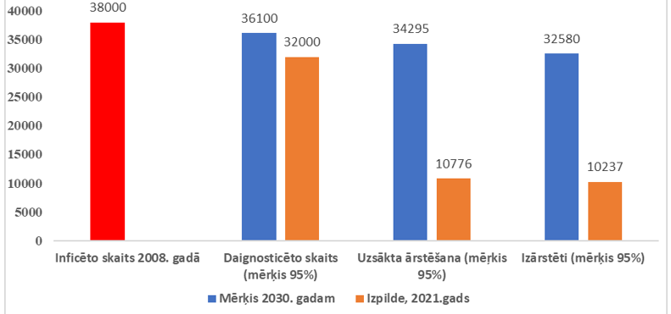
7.attēls. VHC kaskāde Latvijā

4. TUBERKULOZE

Latvija ir viena no tām Eiropas reģiona valstīm, kurā ir augsti tuberkulozes saslimstības un mirstības rādītāji, lai gan tuberkulozes epidemioloģiskā situācija Latvijā ir uzlabojusies. Visizplatītākā ir plaušu tuberkuloze, tomēr tuberkuloze var attīstīties arī citās ķermeņa daļās, piemēram, kaulos, limfmezglos, nierēs. Lielākam riskam saslimt ar tuberkulozi ir pakļautas personas, kuras lieto narkotiskās, toksiskās vielas, alkoholu, smēķē, ir hroniskas saslimšanas, kas nomāc imunitāti, piemēram, HIV infekcija, plaušu, nieru slimības, cukura diabēts, kuņģa un divpadsmitpirkstu zarnas čūla, kā arī nepilnvērtīgs uzturs, ilgstošs stress.
Būtiski jāuzlabo tuberkulozes epidemioloģisko datu ieguves un apkopošanas kvalitāte un situācijas analizēšana. Līdz 2019. gadam tuberkulozes gadījumu statistikas datu sniegšana bija iespējama, pateicoties rutīnas datu pilnīguma un kvalitātes pārraudzībai tuberkulozes pacientu reģistrā. Kopš SPKC vairs nebija pieeja reģistram un personificētiem datiem par reģistrā iekļautajiem tuberkulozes gadījumiem, ir izveidojusies situācija, ka Latvijas 2018. - 2021. gada dati par saslimstību ar tuberkulozi, tās ārstēšanas rezultātiem un citiem indikatoriem šobrīd vēl nav pieejami. Provizoriskie dati liecina, ka 2021. gadā bija noteikti 262 tuberkulozes gadījumi jeb 13,8 uz 100 000 iedzīvotāju, no tiem 23 ar HIV koinfekciju.

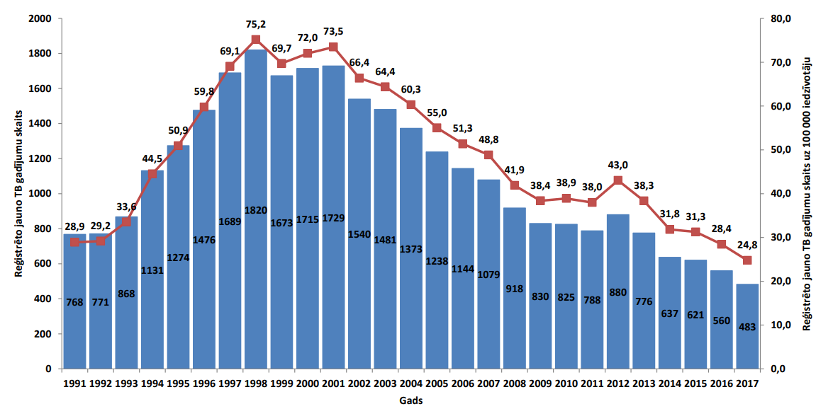

8.attēls. Saslimstība ar tuberkulozi Latvijā, 1991.-2017. gadā

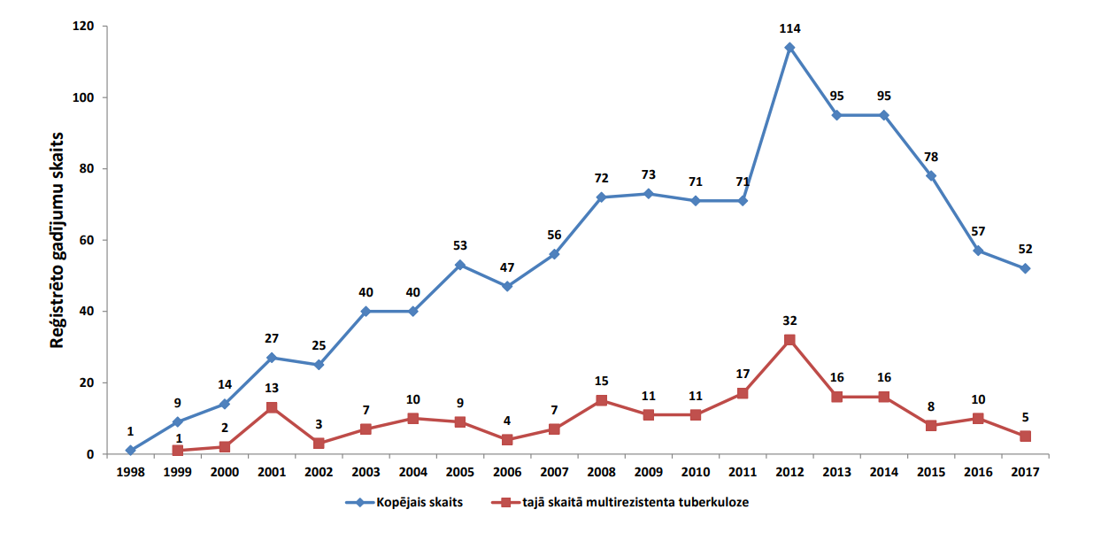

9.attēls. Reģistrētie TB un HIV koinfekcijas gadījumi Latvijā, 1998.-2017. gadā

III. MĒRĶI UN VEICAMIE UZDEVUMI

Plāna mērķis |  | Ierobežot HIV infekcijas, STI, TB, VHB un VHC izplatību, mazinot inficēšanās riskus sabiedrībā un veicināt HIV infekcijas, STI, VHB un VHC gadījumu savlaicīgu diagnostiku un ārstēšanu
Politikas rezultāts/-i un rezultatīvais rādītājs/-i |  | Samazināta iedzīvotāju saslimstība ar infekcijas slimībām, uzlabotas diagnostikas un ārstēšanas iespējas.  (2027.gadā samazinājusies saslimstība ar akūtu VHB zem 0,5 gadījumiem uz 100 000 iedzīvotājiem; samazinājusies saslimstība ar akūtu VHC zem 0,7 gadījumiem uz 100 000 iedzīvotājiem; samazinājusies saslimstība ar HIV zem 11 gadījumiem uz 100 000 iedzīvotājiem; samazinājies reģistrēto HIV gadījumu īpatsvars ar nezināmu inficēšanās ceļu zem 34% no visiem jaunatklātajiem HIV gadījumiem; samazinājies HIV vertikālās transmisijas gadījumu skaits un Iedzimta sifilisa gadījumu skaits līdz 0 gadījumiem; samazinājusies saslimstība ar TB zem 9,6 gadījumiem uz 100 000 iedzīvotājiem).
1. Rīcības virziens |  | HIV infekcijas, STI, TB, VHB un VHC izplatības ierobežošana
Nr. p.k. | Pasākums | Darbības rezultāts | Rezultatīvais rādītājs | Atbildīgā institūcija | Līdz-  atbildīgās institūcijas | Izpildes termiņš
1.1. | Uzlabot sabiedrības izpratni par HIV, VHC, VHB un STI, diagnostiku un ārstēšanu, veidojot mērķtiecīgākus pusaudžu, jauniešu un pieaugušo auditorijai paredzētus izglītojošus informēšanas pasākumus. | Nodrošināta sabiedrības informēšana,  sadarbojoties ar NVO, veicinot mērķtiecīgu sabiedrības izpratni par HIV infekciju, par B un C hepatītu transmisijas un STI izplatības riskiem un to atpazīšanu, profilaksi un novēršanu, tai skaitā vakcināciju pret VHB, izārstēšanas iespējām VHC gadījumā. | 1. Organizēti vismaz 3 informatīvi pasākumi (tai skaitā, Pasaules AIDS dienas, Eiropas HIV testēšanas nedēļas, Pasaules Hepatīta dienas pasākumu ietvaros) sadarbībā ar NVO par HIV, VHC, VHB, STI profilakses, diagnostikas jautājumiem jauniešu un pieaugušo auditorijai.  2. Izveidots vismaz 1 e-vides mācību materiāls skolēnu izglītošanai par dažādiem HIV, STI, hepatītu profilakses un stigmas mazināšanas jautājumiem. | SPKC | VM  IZM  NVO  Paš-valdības | 2027.gada II pusgads
1.2. | Paplašināt kaitējuma mazināšanas pakalpojumu pieejamību. | 1. Nodrošināta kaitējuma mazināšanas pasākumu pieejamība ieslodzījuma vietās | Ieviesta vismaz 1 jauna kaitējuma mazināšanas metode ieslodzījuma vietās. | IeVP | TM  VM  NVO | 2025.gada I pusgads
1.2. | Paplašināt kaitējuma mazināšanas pakalpojumu pieejamību. | 2. Palielināta sabiedrības un mērķa grupu testēšana un konsultēšana ikdienā. | Palielināts izsniegto šļirču, atpakaļ savākto šļirču, izsniegto prezervatīvu, veikto eksprestestu skaits un novadīto konsultāciju skaits un palielināts mobilās vienības izbraukumu skaits un sniegto pakalpojumu apjoms vismaz par 20 %. | SPKC | NVO  Paš-valdības | 2027.gada II pusgads
1.2. | Paplašināt kaitējuma mazināšanas pakalpojumu pieejamību. | 3. Izbraukuma eksprestestēšanas (HIV, transmisijas hepatītu un STI) pakalpojumu iedzīvotājiem nodrošināšana uz pašvaldībām, kur nav pieejami HPP pakalpojumi.
1.2. | Paplašināt kaitējuma mazināšanas pakalpojumu pieejamību. | 4. Paplašināta mobilās vienības darbība un ielu darbs.
1.2. | Paplašināt kaitējuma mazināšanas pakalpojumu pieejamību. | 5. Īstenots pilotprojekts par izlietoto šļirču savākšanu
 |  | 6. Aktualizēta informācija par profilakses pasākumu pieejamību un ārstēšanas iespējām, kā arī mazināta stigmatizāciju konkrētām mērķgrupām, kā prostitūcijā nodarbinātām personām, INL un MSM personām, patvēruma meklētājiem. | Izstrādāts 1 informatīvais materiāls un 1 infografika specifiski katrai mērķgrupai (vismaz 3 mērķgrupām: prostitūcijā iesaistītās personas, MSM, INL). | SPKC | VM  NVO | 2023.gada II pusgads
1.3. | Veicināt HIV pirmskespozīcijas profilakses pieejamību sabiedrībai. | Izveidota mērķgrupām paredzēta procedūra HIV pirmsekspozīcijas terapijas saņemšanai un pielāgotas iespējas ieviest valsts apmaksātus HIV pirmsekspozīcijas pakalpojumus. | 1. Sagatavots priekšlikums par valsts apmaksātu HIV pirmskespozīcijas profilakses pakalpojuma ieviešanu, norādot nepieciešamos resursus. | NVD  SPKC | ĀPA  VM  NVO | 2027.gada II pusgads
1.3. |  |  | 2. Nodrošināta pirmsekspozīcijas medikamentu pieejamība zāļu iegādes kompensācijas sistēmā noteiktām sabiedrības grupām, | NVD | VM  NVO | 2025.gada II pusgads
1.4. | Turpināt pilnveidot sociālās aprūpes pakalpojumu sniedzēju, kuri strādā ar ģimenēm un bērniem, iemaņas darbam ar HIV, STI, TB, VHB un VHC inficēšanās riskam pakļautām grupām, lai sniegtu šīm personām kvalitatīvāku informatīvo atbalstu attiecībā uz šo slimību agrīnu diagnostiku, profilaksi un citiem ar veselības aprūpi saistītiem jautājumiem. | Uzlabotas sociālās nozares speciālistu iemaņas un informētība par kaitējuma mazināšanas un profilakses pasākumu pieejamību. | Apmācīti 120 sociālie darbinieki, kā arī bērnu krīzes centru medicīnas personāls, saskarsmē ar HIV, STI, TB, VHB un VHC inficēšanās riskam pakļautajām grupām | SPKC | NVO  LM  Paš-valdības  Sociālie dienesti  Krīzes centri | 2025.gada II pusgads
1.5. | Informēt IeVP darbiniekus un ieslodzījumā esošās personas par STI, HIV, TB, VHB un VHC inficēšanās riskiem un to profilaksi. | Nodrošināta IeVP darbinieku un ieslodzījumā esošo personu informēšana par STI, HIV, TB, VHB un VHC profilaksi, diagnostiku un ārstēšanu. | 1. Katrā ieslodzījuma vietā ieslodzītajiem redzamā vietā pieejami izstrādāti informatīvie materiāli – vizuālas infografikas, par 4 jautājumu grupām (STI, HIV, VHB, VHC).  2. Īstenots viens izglītojošs seminārs IeVP darbiniekiem par STI, HIV, TB, VHB un VHC inficēšanās riskiem, un to profilaksi un ārstēšanas jautājumiem. | SPKC | IeVP  NVO | 2026.gada II pusgads
2. Rīcības virziens |  | Veselības aprūpes pakalpojumu pieejamības, agrīnas diagnostikas un ārstēšanas uzlabošana, pneimonologu un TB kabinetu pieejamības nodrošināšana reģionos
Nr. p.k. | Pasākums | Darbības rezultāts | Rezultatīvais rādītājs | Atbildīgā institūcija | Līdz-atbildīgās institūcijas | Izpildes termiņš
2.1. | Attīstīt plašāku HIV testēšanas pakalpojumu pieejamību sabiedrībai un mērķgrupām. | Veicināta HIV agrīnāka diagnosticēšana, nodrošinot pieejamāku HIV laboratorisko testu veikšanu, eksprestestu pakalpojumu pieejamību (HPP, ieslodzījuma vietās u.c.) un paštestu iegādi, un paplašinot ārstniecības iestāžu tīklu, kas sadarbojas ar HPP, nodrošinot “zaļo koridoru” veselības aprūpes pakalpojumu saņemšanai pozitīva eksprestesta gadījumā. | 1. Sagatavota informācija par situācijas novērtējumu, papildus nepieciešamajiem resursiem un priekšlikumiem valsts apmaksātai HIV testēšanas pakalpojumu pieejamības paplašināšanai.  2. Palielinājies par 30% ārstniecības iestāžu skaits, kuri nodrošina “zaļo koridoru” veselības aprūpes pakalpojumu saņemšanai personai ar pozitīvu eksprestestu. | SPKC  NVD | VM  ĀPA  ĀIe | 2025.gada I pusgads
2.2. | Uzlabot HIV ārstēšanas efektivitāti. | 1. Paplašināts līdzestības pakalpojumu tīkls. | Atvērta vēl viena papildus līdzestības pakalpojumu nodrošinājuma vieta. | NVD  SPKC | ĀPA  ĀIe  VM  NVO | 2026.gada I pusgads
2.2. | Uzlabot HIV ārstēšanas efektivitāti. | 2. Paplašināts atbalsta personu skaits, lai personas ar aizdomām par HIV, VHB un/vai VHC nonāktu laicīgi pie ārstniecības personām. | Piesaistītas vismaz četras jaunas atbalsta personas, t.sk., viena atbalsta persona, kas mērķtiecīgi darbojas tikai ar prostitūcijā iesaistīto sieviešu mērķgrupu. | SPKC | NVD  NVO | 2026.gada II pusgads
2.2. | Uzlabot HIV ārstēšanas efektivitāti. | 3. Veikta HIV ārstēšanas efektivitātes monitoringa analīze. | Sagatavota informācija vismaz vienu reizi 2 gados par ārstēšanas efektivitātes monotoringa analīzes datiem un sagatavoti priekšlikumi, lai palielinātu pacientu līdzestību. | SPKC | ĀPA  ĀIe  NVD | 2025.gada I pusgads;  2027. gada I pusgads
2.2. | Uzlabot HIV ārstēšanas efektivitāti. | 4. Stiprināta līdzestība HIV terapijas turpināšanai personām pēc atbrīvošanas no ieslodzījuma vietas. | Veikta monitorēšana, cik no ieslodzījuma atbrīvotām personām saņem, ja ir nepieciešams, HIV ārstēšanas turpināšanu, un sniegti priekšlikumi līdzestības uzlabošanai. | VPD  SPKC | ĀIe | 2023.gada I pusgads
2.2. | Uzlabot HIV ārstēšanas efektivitāti. | 5. Vienkāršota procedūra HIV ārstēšanai nepieciešamo zāļu izrakstīšanai un saņemšanai Ieslodzījuma vietās. | Katrā ieslodzījuma vietā ir pieejams vismaz divi speciālisti, kas var izrakstīt HIV ārstēšanai nepieciešamās zāles. | IeVP | ĀIe  VM | 2023.gada I pusgads
2.3. | Uzlabot HIV/TB koinfekcijas gadījumu diagnostiku un ārstēšanu. | 1. Nodrošināta HIV inficētām personām LTBI diagnostika un LTBI profilaktiskās ārstēšanas laicīga nozīmēšana. | 1. Visi jaunatklātie HIV/AIDS gadījumi ir testēti uz TB.  2. Vismaz par 30 % palielinājies gadījumu skaits, kad HIV/AIDS pacienti saņem, ja nepieciešams LTBI diagnostiku un LTBI profilaktisko ārstēšanu. | SPKC | ĀIe | 2025.gada  I pusgads
2.3. |  | 2. Veicināta IGRA Interferona gamma izdales testu pieejamība reģionos. | Sagatavots informatīvs materiāls par materiāla paņemšanu, sagatavošanu un nosūtīšanu IGRA testa veikšanai SIA RAKUS stacionāra TPSC Mikobakterioloģijas laboratorijā, klāt pievienojot informatīvu tālruņa numuru, uz kuru var zvanīt neskaidrību gadījumā. | SPKC | ĀIe  ĀPA
2.3. |  | 3. Veicināta TB augsta riska grupu sasniegšana. | Sagatavoti priekšlikumi augsta riska grupu skrīningam uz TB. | SPKC | ĀPA
2.4. | Pastiprināt labas prakses pieejamību STI diagnostikai | 1. Veicināta PĶR testu metodes pieejamība STI diagnostikai. | Sagatavoti priekšlikumi PĶR testu veikšanai. | NVD  SPKC | ĀPA  NRL | 2025.gada II pusgads
2.4. | Pastiprināt labas prakses pieejamību STI diagnostikai | 2. Veicināta gonokoku infekcijas AMR uzraudzība. | 2.2. Sagatavoti priekšlikumi gonokoku infekcijas AMR uzraudzībai. | NVD  SPKC | ĀPA  NRL | 2023. gada II pusgads
2.4. | Pastiprināt labas prakses pieejamību STI diagnostikai | 2. Veicināta gonokoku infekcijas AMR uzraudzība. | 2.3. Paplašināti apmaksas nosacījumi ārstu infektologu iespējai pacienta nosūtīšanai uz STI diagnostiku. | NVD | VM | 2025.gada I pusgads
2.4. | Pastiprināt labas prakses pieejamību STI diagnostikai | 2. Veicināta gonokoku infekcijas AMR uzraudzība. | 2.4. Sagatavoti priekšlikumi un kritēriji STI kompetences profilakses centra statusa iegūšanai. | VM | SPKC  NVD  ĀPA | 2026.gada  I pusgads
2.5. | Paplašināt HCV agrīnas diagnostikas iespējas. | Veicināta Ģimenes ārstu iesaiste laicīgai HCV diagnostikai. | Izveidots/algoritms ģimenes ārstiem par HCV diagnostiku ģimenes ārsta praksē. | SPKC | ĀPA  RAKUS | 2025.gada  I pusgads
2.5. | Paplašināt HCV agrīnas diagnostikas iespējas. | Attīstīta augsta riska grupu pacientu testēšana uz VHC:  personām, kas iestājas ieslodzījuma vietās, pacientiem psihoneiroloģiskās slimnīcās un ambulatorās iestādēs, sociālo centru un patversmju iemītniekiem, bēgļiem, injicējamo narkotiku lietotājiem, prostitūcijā iesaistītām personām. | Sagatavota rekomendācija VCH augsta risku grupu testēšanai. | SPKC | ĀPA  NVO | 2025.gada II pusgads
2.5. | Paplašināt HCV agrīnas diagnostikas iespējas. | Veicināta plašāka HCV testēšanas pieejamība un nodrošināts plašāks “zaļais koridors” pie infektologa pozitīva testa gadījumā. | Sagatavota informācija par situācijas novērtējumu, papildus nepieciešamajiem resursiem un priekšlikumiem valsts apmaksātai plašākai HCV testēšanas pakalpojumu pieejamībai un plašākai “zaļā koridora” nodrošināšanai. pozitīva HCV eksprestesta gadījumā. | SPKC  NVD | VM  ĀIe | 2026.gada II pusgads
2.6. | Uzlabot valsts kompensētu zāļu pieejamību pacientiem ar vīrushepatītiem un STS | Paplašinātas HBV, akūta un hroniska C vīrushepatīta un STS medikamentozās ārstēšanas iespējas | 1. Zāļu iegādes kompensācijas sistēmā iekļauti medikamenti akūta C vīrushepatīta, svaiga sifilisa, un HBV ārstēšanai.  2. Paplašinātas pacientu grupas HCV ārstēšanai un paplašināts ārstu loks, kas var nozīmēt šo terapiju. | NVD | VM  ĀPA | 2026.gads
3. Rīcības virziens |  | HIV un sifilisa vertikālās transmisijas gadījumu izskaušana
Nr. p.k. | Pasākums | Darbības rezultāts | Rezultatīvais rādītājs | Atbildīgā institūcija | Līdz-atbildīgās institūcijas | Izpildes termiņš
3.1. | Uzlabot sieviešu reproduktīvā vecumā, tostarp grūtnieču, zināšanas par HIV infekcijas profilakses, diagnostikas un ārstēšanas iespējām. | Veicināta mērķtiecīga sieviešu reproduktīvā vecumā, tostarp, grūtnieču, informēšana par viņām pieejamiem HIV ierobežošanas pasākumiem. | Novadīts vismaz viens informatīvs pasākums tieši sievietēm reproduktīvā vecumā, tai skaitā grūtniecēm par nepieciešamiem HIV profilakses pasākumiem tieši sievietēm. | SPKC | NVO | 2025.gada II pusgads
3.2. | Uzsākts regulārs HIV vertikālās transmisijas gadījumu izvērtējums. | Precīzi epidemioloģiski izmeklēti HIV vertikālās transmisijas gadījumi un iegūtie dati nodoti izvērtēšanai, identificējot risināmās problēmas un veicinot ekspertu iesaisti to risināšanā. | Sagatavots ikgadējs ziņojums par HIV vertikālās transmisijas gadījumu analīzes rezultātiem. | SPKC | ĀPA | 2024.gada, 2025.gada,  2026.gada,  2027.gada I pusgads
4. Rīcības virziens |  | Ārstniecības personu kapacitātes stiprināšana.
Nr. p.k. | Pasākums | Darbības rezultāts | Rezultatīvais rādītājs | Atbildīgā institūcija | Līdz-atbildīgās institūcijas | Izpildes termiņš
4.1. | Paaugstināt ārstniecības personu efektīvāku iesaisti STI diagnostikā un ārstēšanā. | Uzlabotas ārstniecības personu zināšanas mūsdienīgā STI diagnostikā un ārstēšanā. | Izveidotas STI diagnostikas un ārstēšanas vadlīnijas. | SPKC | ĀPA  NRL | 2026.gada I pusgads
4.2. | Aktualizēt HIV pirmstesta un pēctesta konsultēšanu. | Veikta ārstniecības personu informēšana HIV pirmstesta un pēctesta konsultēšanai. | Ieviestas aktuālās PVO/UNAIDS rekomendācijas HIV testa veikšanai un pacientu konsultēšanai (pirmstesta un pēctesta) ārstniecības iestādēs un informētas ārstniecības iestādes. | SPKC | ĀPA  NVD  RAKUS | 2023.gada I pusgads
4.3. | Paaugstināt ar HIV, hepatītus izraisošiem vīrusiem un STI inficēto ieslodzīto veselības aprūpi. | Uzlabotas ieslodzījuma vietu ārstniecības personu zināšanas par HIV, hepatītiem un STI. | Apmācīti vismaz 40 ieslodzījuma vietu ārsti par HIV, HCV, STI ārstēšanas un diagnostikas un profilakses jautājumiem. | SPKC | NVO  IeVP  ĀPA | 2024.gada I pusgads
4.4. | Nodrošināt ieslodzījuma vietu ārstniecības personām pieeju HIV reģistram | Uzlabota informācijas apmaiņu par HIV infekcijas gadījumiem starp SPKC un ieslodzījuma vietu ārstniecības personām. | 10 Ieslodzījuma vietu ārstniecības personām ir nodrošināta piekļuve HIV reģistram. | IeVP,  SPKC | SPKC, TM, VM | 2023.gada 1.janvāris
4.5. | Izstrādāt rekomendācijas VPD amatpersonām probācijas klientu veselības risku izvērtēšanai un nosūtīšanai pie veselības aprūpes speciālistiem. | Uzlabota probācijas klientu HIV, VHB, VHC un STI savlaicīga diagnostika un inficēšanās risku mazināšana | Izstrādātās rekomendācijas VPD amatpersonām, lai veicinātu klientus veikt veselības pārbaudes un ārstēšanos | SPKC | VM  TM, VPD | 2024.gada 1.janvāris
4.6. | Veicināt ģimenes ārstu informētību par TB. | Uzlabotas ģimenes ārstu zināšanas par TB diagnostiku, ārstēšanu, profilaksi. | Izstrādāts informatīvs materiāls par TB ģimenes ārstu praksēm. | SPKC | VM  ĀPA | 2024.gada  II pusgads
5. Rīcības virziens |  | Epidemioloģisko datu ieguves un apkopošanas kvalitātes uzlabošana un pētījumu veikšana
Nr. p.k. | Pasākums | Darbības rezultāts | Rezultatīvais rādītājs | Atbildīgā institūcija | Līdz-  atbildīgās institūcijas | Izpildes termiņš
5.1. | Nodrošināt paplašinātu HIV reģistra un hepatītu reģistra datu analīzi. | Identificētas problēmas un savlaicīgi iniciēti nepieciešamie risinājumi, izmantojot pilnvērtīgāku HIV reģistra un hepatītu reģistra datus. | Izstrādāti priekšlikumi HIV reģistra un hepatītu reģistra datu efektīvākai izmantošanai, tai skaitā par politikas rezultātu sasniegšanu. | SPKC | NVD  ĀI | 2023.gada II pusgads
5.2. | Veikt HIV un TB koinfekcijas gadījumu analīzi. | Apkopoti un analizēti dati par HIV un TB koinfekciju. | Izstrādāti priekšlikumi par HIV un TB koinfekcijas epidemioloģisko uzraudzību. | SPKC | ĀPA | 2023.gada II pusgads
5.3. | Uzlabot STI statistikas datu kvalitāti un pilnīgumu. | Uzlabota ziņošana par STI un datu kvalitāte epidemioloģiskās uzraudzības mērķim. | Izvērtēts STI datu pilnīgums un kvalitāte, informētas ĀPA un laboratorijas par epidemioloģisko situāciju ar STI (atgriezeniskā saite) un atgādināta STI reģistrācijas nozīme un kārtība. | SPKC | NVD  ĀPA  Laborato-rijas | 2023.gada,  2025.gada,  2027.gadaI pusgads
5.4. | Seroprevalences pētījums par C hepatīta izplatību. | Veikts seroprevalences pētījums par C hepatīta izplatību. | Veikta pētījuma rezultātu analīze un izstrādāti priekšlikumi. | VM | SPKC | 2025.gada II pusgads
6. Rīcības virziens |  | HIV infekcijas, STI, TB, VHB un VHC izplatības ierobežošanas politikas plānošana
Nr. p.k. | Pasākums | Darbības rezultāts | Rezultatīvais rādītājs | Atbildīgā institūcija | Līdz-  atbildīgās institūcijas | Izpildes termiņš
6.1. | Stiprināt komisijas lomu HIV infekcijas, STI, VHB un VHC izplatības ierobežošanas politikas izpildes/ ieviešanas pilnveidošanā un īstenošanas izvērtēšanā. | Aktualizēts uzdevums “HIV infekcijas, tuberkulozes un STI izplatības ierobežošanas koordinācijas komisijas” dalībai pieņemtās politikas izvērtēšanai. | Izveidots pieņemtās politikas novērtējums. | SPKC | VM  Komisijas locekļi | 2024.gada I pusgads
6.2. | Rīcības plāna projekta “HIV infekcijas, STI, TB, B un C hepatīta izplatības ierobežošanas rīcības plāns 2023.-2027.gadam” izstrāde. | Ilgtermiņā nodrošināta HIV infekcijas, STI, TB, B un C hepatīta izplatības ierobežošanas politikas īstenošana. | 1. Izstrādāts Rīcības plāna projekts “HIV infekcijas, STI, TB, B un C hepatīta izplatības ierobežošanas rīcības plāns 2023.-2027.gadam”.  2. Izstrādāts starpziņojums 2025. gadā. | VM | SPKC  Komisijas locekļi | 2025.gada I pusgads

IV. IETEKMES NOVĒRTĒJUMS
UZ VALSTS UN PAŠVALDĪBAS BUDŽETU

https://tapportals.mk.gov.lv/legal_acts/b8342cd9-318a-4f99-b147-0a144bcbf231
http://www.euro.who.int/en/about-us/governance/regional-committee-for-europe/66th-session/documentation/working-documents/eurrc669-action-plan-for-the-health-sector-response-to-hiv-in-the-who-european-region
https://www.who.int/publications/i/item/9789240027077
https://www.who.int/publications/i/item/implementing-the-end-tb-strategy
https://www.euro.who.int/en/about-us/governance/regional-committee-for-europe/past-sessions/66th-session/documentation/working-documents/eurrc6610-action-plan-for-the-health-sector-response-to-viral-hepatitis-in-the-who-european-region
https://apps.who.int/gb/e/e_wha69.html
https://apps.who.int/iris/bitstream/handle/10665/333494/9789289055161-eng.pdf?sequence=1&isAllowed=y
https://www.who.int/publications/i/item/9789241515191
https://www.ecdc.europa.eu/sites/default/files/documents/2021-Annual_HIV_Report_0.pdf
file:///D:/info/2021-Annual_HIV_Report_0.pdf
https://www.who.int/publications/i/item/9789240037021
https://www.ecdc.europa.eu/sites/default/files/documents/Tuberculosis-surveillance-monitoring-europe-2022_0.pdf
https://link.springer.com/article/10.1007/s11908-020-00726-x
https://bmcinfectdis.biomedcentral.com/articles/10.1186/s12879-020-05749-2
file:///C:/Users/simona.upite/Downloads/WHO-CDS-HIV-19.31-eng%20(1).pdf
https://www.ecdc.europa.eu/en/publications-data/hiv-aids-surveillance-europe-2021-2020-data
https://apps.who.int/iris/handle/10665/251655
https://www.ecdc.europa.eu/sites/default/files/documents/hiv-hep-testing-guidance_0.pdf
https://apps.who.int/iris/handle/10665/329915
https://www.who.int/publications/i/item/WHO-HIV-2016.05
https://www.unaids.org/sites/default/files/media_asset/global-AIDS-strategy-2021-2026_en.pdf
https://www.euro.who.int/__data/assets/pdf_file/0007/357478/HIV-action-plan-en.pdf
https://www.who.int/publications/i/item/9789240031593
file:///C:/Users/simona.upite/Downloads/9789240031593-eng.pdf
https://www.ncbi.nlm.nih.gov/pmc/articles/PMC4085844/#B21
https://www.ecdc.europa.eu/sites/default/files/documents/Guidance-on-BBV-in-prisons.pdf
https://www.unodc.org/documents/hivaids/publications/Prisons_and_other_closed_settings/20-06330_HIV_update_eBook.pdf
https://www.spkc.gov.lv/lv/petijumi/narkotiku-lietosanas-izplatiba-ieslodzijuma-vietas-latvija-2018.pdf **https://www.ievp.gov.lv/lv/oficialas-statistikas-parskati
https://www.ecdc.europa.eu/en/news-events/half-all-women-hiv-are-diagnosed-late-europe
https://www.aidsdatahub.org/sites/default/files/resource/unaids-2020-women-adolescent-girls-and-hiv-2020.pdf
https://www.unaids.org/sites/default/files/2025-AIDS-Targets_en.pdf
https://www.ncbi.nlm.nih.gov/pmc/articles/PMC8559943/
https://www.ecdc.europa.eu/en/publications-data/infographic-sexually-transmitted-infections-long-standing-and-ongoing-threat
https://www.ecdc.europa.eu/sites/default/files/documents/Technologies-strategies-approaches-testing-populations-at-risk-for-STIs.pdf
https://apps.who.int/iris/bitstream/handle/10665/246296/WHO-RHR-16.09-eng.pdf
https://www.who.int/publications/i/item/9789240027077
https://www.ecdc.europa.eu/en/publications-data/hepatitis-c-annual-epidemiological-report-2019
https://www.spkc.gov.lv/lv/petijumi/narkotiku-lietosanas-izplatiba-ieslodzijuma-vietas-latvija-2018.pdf
https://www.ecdc.europa.eu/en/publications-data/hepatitis-b-annual-epidemiological-report-2019
https://www.spkc.gov.lv/lv/parskats-par-imunizaciju
https://likumi.lv/ta/id/11215-vakcinacijas-noteikumi
https://www.ecdc.europa.eu/en/publications-data/hepatitis-b-and-c-testing-eueea-progress-reaching-elimination-targets
https://www.ecdc.europa.eu/en/publications-data/hepatitis-c-annual-epidemiological-report-2019
https://www.frontiersin.org/articles/10.3389/fpubh.2021.568524/full
https://www.ecdc.europa.eu/en/publications-data/hepatitis-b-and-c-sustainable-development-goals-eu-eea

